СОДЕРЖАНИЕ

АНАЛИТИЧЕСКАЯ ОБРАБОТКА ДАННЫХ 3
Современные информационные системы 3
Обобщенная архитектура СППР 4
Неэффективность использования OLTP-систем для анализа данных 5
ХРАНИЛИЩА ДАННЫХ 7
Концепция ХД 7
Виртуальные ХД 9
Витрины данных 9
Организация ХД 10
Загрузка данных 12
Типичная структура хранилищ данных 17
Работа с кубом данных 23
Расширения языка SQL для хранилищ данных 23
Запросы к многомерным данным MDX 23
ПОДСИСТЕМА АНАЛИЗА ДАННЫХ 25
OLAP – СИСТЕМЫ 25
Многомерная модель данных 25
Двухмерное представление данных конечному пользователю 27
Объекты многомерной модели данных 28
Измерения 29
Иерархии атрибутов 29
Меры 30
Архитектура OLAP-систем 31
Источники 31
OLAP на клиенте и на сервере 31
Архитектуры OLAP-серверов 33
МOLAP-сервер 33
ROLAP-сервер 34
DOLAP-настольный OLAP 35
Архитектуры OLAP-клиентов 36
Принципы работы OLAP-клиентов 36
Варианты архитектур OLAP-клиентов 37
Применение OLAP-клиентов 40
Хранилище данных 41
Транзакционная система 41
Витрины данных 43
Интеграция данных на рабочем столе пользователя 44
Интернет в роли клиента 45
Приложения 45
Настольный OLAP 46
Настольные OLAP-программы 46
ИНТЕЛЛЕКТУАЛЬНЫЙ АНАЛИЗ ДАННЫХ 48
АНАЛИТИЧЕСКИЕ СЛУЖБЫ MICROSOFT 50
OLAP- сервер Analysis Server 50
Создание многомерных баз данных и OLAP-кубов 51
OLAP-клиенты: приложения и утилиты 51
Доступ к аналитическим службам из клиентских приложений 51
Клиенты аналитических служб 52
SQL SERVER 2005 54
Унифицированная многомерная модель (UDM) 54
КОНЦЕПТУАЛЬНАЯ МОДЕЛЬ ДАННЫХ 55
Описание измерения 55
Свойства и значения атрибутов 55
Классификация OLAP - программ 57
OLAP-компоненты 57
ИСТОЧНИКИ 61

Глава 11

АНАЛИТИЧЕСКАЯ ОБРАБОТКА ДАННЫХ

Современные информационные системы
В области информационных технологий существуют два класса информационных систем (и соответственно, два класса задач):
- OLTP-системы и
- DSS-системы.
OLTP-системы - системы оперативной обработки транзакций. Основная функция подобных систем заключается в одновременном выполнении большого количества коротких транзакций от большого числа пользователей. Сами транзакции выглядят относительно просто, например, "снять сумму денег со счета А, добавить эту сумму на счет В".
Системы OLTP характеризуются:
- поддержкой большого числа пользователей;
- малым временем отклика на запрос;
- относительно короткими запросами;
- участие в запросах небольшого числа таблиц.
Практически все запросы к базе данных в OLTP-системах состоят из команд вставки, обновления, удаления. Запросы на выборку в основном предназначены для предоставления пользователям возможности выбора из различных справочников. Большая часть запросов, таким образом, известна заранее еще на этапе проектирования системы. Таким образом, критическим для OLTP-приложений является скорость и надежность выполнения коротких операций обновления данных.
Исторически такие системы возникли в первую очередь, поскольку реализовывали потребности в учете, скорости обслуживания, сборе данных и пр. Однако вскоре пришло понимание, что сбор данных - не самоцель и накопленные данные могут быть полезны: из данных можно извлечь информацию.
И возникает другой тип систем (и соответственно, класс задач) - системы поддержки принятия решений СППР или DSS (Decision Support System), ориентированные на анализ накопленных данных, на выполнение более сложных запросов, моделирование процессов предметной области, прогнозирование, нахождение зависимостей между данными (например, можно попытаться определить, как связан объем продаж товаров с характеристиками покупателей), для проведения анализа "что если" (аналитические системы).
Под СППР(DSS) понимают человеко-машинный вычислительный комплекс, ориентированный на анализ данных и обеспечивающий получение информации, необходимой для принятия решений в сфере управления.
DSS-системы характеризует:
- использование больших объемов данных;
- добавление в систему новых данных происходит относительно редко крупными блоками (например, раз в квартал загружаются данные по итогам квартальных продаж из OLTP-приложения);
- данные, добавленные в систему, обычно никогда не удаляются;
- перед загрузкой данные проходят различные процедуры "очистки", связанные с тем, что в одну систему могут поступать данные из многих источников, имеющих различные форматы представления для одних и тех же понятий, данные могут быть некорректны, ошибочны;
- небольшое число пользователей (аналитики);
- очень часто новый запрос формулируется аналитиком для уточнения результата, полученного в результате предыдущего запроса (интерактивность);
- скорость выполнения запросов важна, но не критична.
Перечисленные характеристики требуют особой организации данных, отличных от тех, что используются в OLTP-системах (нормализованные реляционные таблицы).
Аналитические системы, ориентированные на аналитика, можно разделить на
- статические DSS, известные в литературе информационными системами руководителя (Executive Information Systems - EIS) и
- динамические DSS.
Статические DSS системы содержат в себе предопределенные множества запросов и, будучи достаточными для повседневного обзора, неспособны ответить на все вопросы к имеющимся данным, которые могут возникнуть при принятии решений. Результатом работы такой системы, как правило, являются многостраничные отчеты, которые нельзя "покрутить", "развернуть" или "свернуть", чтобы получить желаемое представление данных и после тщательного изучения которых у аналитика появляется новая серия вопросов. Конечно, можно вызвать программиста (если он захочет придти), и он (если не занят) сделает новый отчет достаточно быстро - скажем, в течение часа (это очень сомнительно - так быстро в жизни не бывает: предположим, часа три). Получается, что аналитик может проверить за день не более двух идей. А ему (если он хороший аналитик) таких идей может приходить в голову по несколько в час.
Динамические DSS, напротив, ориентированы на обработку нерегламентированных (ad hoc) запросов аналитиков к данным.
В последнее время из DSS-систем стали выделять новый класс систем - OLAP-системы. Под OLAP-системой (On-Line Analitical Processing - OLAP) понимают DSS-систему, основанную на концепции хранилищ данных и обеспечивающих малое время выполнение аналитических запросов.
Наиболее глубоко требования к таким системам рассмотрел в 1993 г. E. F. Codd, положившей начало концепции OLAP. В последние годы в этом направлении оформился ряд новых концепций хранения и анализа корпоративных данных:
- концепция хранилища данных (Data Warehouse);
- оперативная аналитическая обработка OLAP (On-Line Analytical Processing);
- интеллектуальный анализ данных - (Data Mining).

Обобщенная архитектура СППР
Для выполнения анализа СППР должна накапливать информацию, обладая средствами ввода и хранения. Можно выделить три основные задачи, решаемые в СППР:
- ввод данных;
- хранение данных;
- анализ данных.
Основная задача СППР – предоставить аналитикам инструмент для выполнения анализа данных. Система не генерирует правильное решение, а только предоставляет аналитику данные в соответствующем виде – отчеты, таблицы, графики и т.п.
Обобщенная архитектура СППР может быть представлена следующим образом:
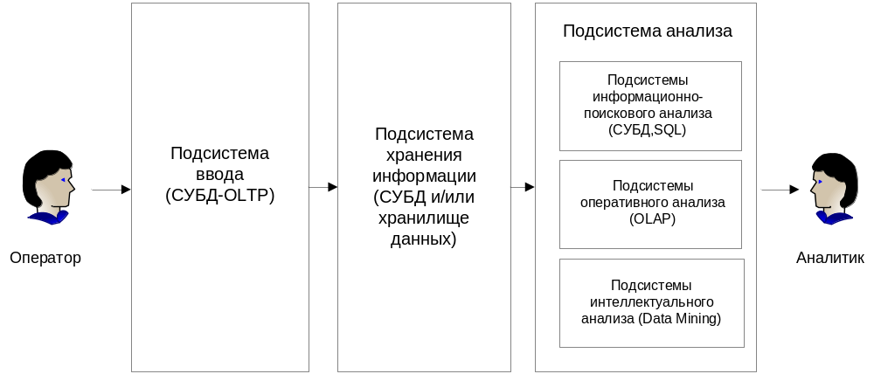
Рис 1. Обобщенная архитектура СППР
Подсистема ввода данных. В таких системах, называемых OLTP (On-line transaction processing), реализуется операционная (транзакционная) обработка данных. Для их реализации используют обычные СУБД.
Подсистема хранения. Для реализации данной подсистемы используют современные СУБД и концепцию хранилищ данных.
Подсистема анализа. Данная подсистема может быть построена на основе:
- Подсистемы информационно-поискового анализа на базе реляционной СУБД и статических запросов с использованием языка SQL.
- Подсистемы оперативного анализа. Для реализации таких подсистем применяется технология оперативной аналитической обработки данных OLAP (On-line analytical processing), использующая концепцию многомерного представления данных;
- Подсистемы интеллектуального анализа. Данная подсистема реализует методы и алгоритмы Data Mining («добыча данных»).

Неэффективность использования OLTP-систем для анализа данных
Практика использования OLTP показала неэффективность их применения для анализа информации. Основной причиной неудачи является противоречивость требований, предъявляемых к системам OLTP и СППР.
Таблица 1.1.
Характеристика | Требования к OLTP- системе | Требования к системе анализа
Степень детализации хранимых данных | Хранение только детализированных данных | Хранение как детализированных, так и обобщенных данных
Качество данных | Допускаются неверные данные из-за ошибок вода | Не допускаются ошибки в данных
Формат хранения данных | Может содержать данные в разных форматах в зависимости от приложений | Единый согласованный формат хранения данных
Допущение избыточных данных | Должна обеспечиваться максимальная нормализация | Допускается контролируемая денормализация для эффективного извлечения данных
Управление данными | Должна быть возможность в любое время добавлять, удалять и изменять данные | Должна быть возможность периодически добавлять данные
Количество хранимых данных | Должны быть доступны все оперативные данные, требующиеся в данный момент | Должны быть доступны все данные, накопленные в течение продолжительного интервала времени
Характер запросов к данным | Доступ к данным пользователей осуществляется по заранее составленным запросам | Запросы к данным могут быть произвольными и заранее не оформлены
Время обработки обращений к данным | Время отклика системы измеряется в секундах | Время отклика системы может составлять несколько минут
Характер вычислительной нагрузки на систему | Постоянно средняя загрузка процессора | Загрузка процессора формируется только при выполнении запроса, но на 100%
Приоритетность характеристик системы | Основными приоритетами являются высокая производительность и доступность | Приоритетными являются обеспечение гибкости системы и независимости работы пользователей

ХРАНИЛИЩА ДАННЫХ
В сложных информационных системах данные, как правило, распределены. Поэтому возникает проблема их эффективного использования. Особенно остро эта проблема стоит в гетерогенных информационных системах, когда в центральном офисе организации и в филиалах эксплуатируются СУБД различных производителей.
Одной из основных задач, решаемых в корпоративных ИС, является предоставление аналитической информации, необходимой для принятия решений. Для поддержки принятия решения требуется не один заранее подготовленный отчет, а серия заранее подготовленных отчетов, причем менеджер не всегда представляет, какой именно отчет понадобится ему в следующие полчаса. Организовать выполнение таких отчетов в гетерогенной среде крайне сложно. Для эффективного анализа данных в этом случае необходимо объединить в одном запросе данные из разнородных источников. В процессе анализа данные, необходимые для принятия решений, должны поступать к потребителю в режиме реального времени. Если же данные собираются из разных источников, то
- во-первых, отчет готовится недопустимо медленно
- во-вторых, работа других приложений с реляционными СУБД во время выполнения отчета будет заметно замедлена.
Решением проблемы производительности является создание специализированной базы данных – хранилища данных, предназначенной исключительно для обработки и анализа информации.

Концепция ХД
В основе этой концепции лежит идея разделения данных, используемых для оперативной обработки и для решения задач анализа. В СППР эти два типа источника данных называются соответственно оперативными источниками данных (ОИД) и хранилищем данных (ХД).
Вот какое определение ХД дает Г. Инмон в своей монографии «Построение ХД»:
Хранилище данных – предметно-ориентированный, интегрированный, неизменчивый, поддерживающий хронологию набор данных, организованный для целей поддержки принятия решений.
Казалось бы, зачем строить хранилища данных - ведь они содержат заведомо избыточную информацию, которая и так имеется в базах или файлах оперативных систем? Ответить можно кратко: анализировать данные оперативных систем напрямую невозможно или очень затруднительно. Это объясняется рядом причинами, в том числе
- разрозненностью данных (OLTP-системы, текстовые отчеты, xls-файлы);
- хранением их в форматах различных СУБД и в разных узлах корпоративной сети.
Но даже если на предприятии все данные хранятся на центральном сервере БД (что бывает крайне редко), аналитик почти наверняка не разберется в их сложных, подчас запутанных структурах.
Есть и еще одна причина, оправдывающая появление отдельного хранилища - сложные аналитические запросы к оперативной информации тормозят текущую работу компании, надолго блокируя таблицы и захватывая ресурсы сервера.
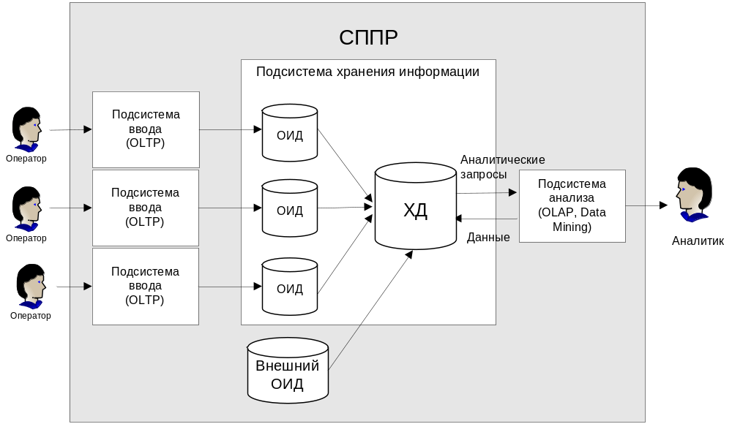
Рис 2. Структура СППР с физическим ХД
Можно констатировать, что практически в любой организации сложилась парадоксальная ситуация: - информация вроде бы, где-то и есть, её даже слишком много, но она неструктурированна, несогласованна, разрознена, не всегда достоверна, её практически невозможно найти и получить. В результате можно говорить об отсутствие информации при её наличии и даже избытке.
Рассмотрим свойства ХД более подробно.
Предметная ориентация – является главным отличием ХД от ОИД. Разные ОИД могут содержать данные, описывающие одну и ту же предметную область с разных точек зрения (например, с точки зрения бухгалтерского учета, планового отдела, складского учета и т.п.). Решение, принятое на основе только одной точки зрения, может быть неэффективным или даже неверным. ХД позволяет интегрировать информацию, отражающую разные точки зрения на одну предметную область. Кроме того, предметная ориентация позволяет хранить в ХД только те данные, которые нужны для их анализа. Например, нет нужды хранить информацию о номерах документов о купли-продажи.
Интеграция –. ОИД, как правило, разрабатываются в разное время разными коллективами с собственным инструментарием. Это приводит к тому, что данные, отражающие один и тот же объект реального мира в разных системах, описывают его по-разному. Интеграция позволяет свести данные к единому формату.
Поддержка хронологии – данные в ОИД необходимы для выполнения над ними операций в текущий момент времени. Поэтому они могут не иметь привязки ко времени. Для анализа данных важно иметь возможность отслеживать хронологию изменений показателей предметной области. Поэтому все данные, хранящиеся в ХД, должны соответствовать последовательным интервалам времени.
Неизменяемость – для анализа требуются данные за максимально больший период времени. В ОИД же наоборот, те данные, которые не нужны для оперативной обработки, удаляются из ОИД для уменьшения занимаемых ресурсов. Поэтому, в отличие от ОИД, в данные в ХД после загрузки только читаются. Это позволяет существенно повысить скорость доступа к данным за счет возможной избыточности информации, так и за счет исключения операции модификации.
При реализации в СППР концепции ХД данные из разных ОИД копируются в единое хранилище. Собранные данные приводятся к единому формату, согласовываются и обобщаются. Аналитические запросы адресуются уже к ХД.
Такая модель неизбежно приводит к дублированию информации в ОИД и ХД. Однако избыточность данных, хранящихся в СППР, не превышает 1%! Это объясняется тем, что при загрузке информации из ОИД в ХД данные фильтруются и приводятся к единому формату.
Виртуальные ХД
Избыточность информации можно свести к нулю, используя виртуальные ХД. В этом случае данные из ОИД не копируются в единое хранилище. Они извлекаются, преобразуются и интегрируются непосредственно при выполнении аналитических запросов в оперативной памяти компьютера.
Витрины данных.
Снижения затрат на создание ХД можно добиться, создавая его упрощенный вариант – витрину данных (Data Mart). Иногда называют склад данных.
Витрина данных (ВД) – это упрощенный вариант ХД, содержащий только тематически объединенные данные.
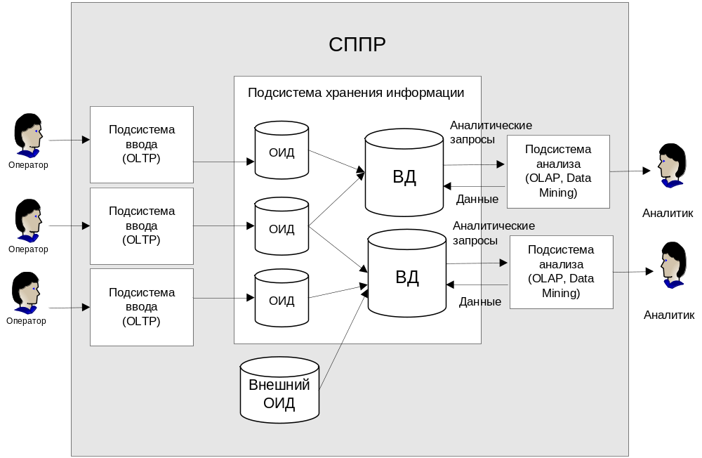

Рис 3. Структура СППР с самостоятельными ВД
ВД максимально приближена к конечному пользователю и содержит данные, тематически ориентированные на него. ВД существенно меньше по объему, чем ХД и для ее реализации не требуется больших затрат. Они могут быть реализованы как самостоятельно, так и вместе с ХД.
Самостоятельные ВД (рис. 3) часто появляются в организации исторически и встречаются в крупных организациях с большим количеством независимых подразделений, решающих собственные аналитические задачи.
Достоинства такого подхода:
- Проектирование ВД для ответа на определенный круг вопросов
- Быстрое внедрение автономных ВД
- Упрощение процедур заполнения ВД
Недостатками автономных ВД являются:
- Дублирование данных в разных ВД
- Отсутствие консолидированности (объединения) данных на уровне предметной области и как следствие – отсутствии единой картины
В последнее время все чаще стараются совместить ХД и ВД в одной системе. В этом случае ХД используется в качестве единственного источника интегрированных данных для всех ВД.

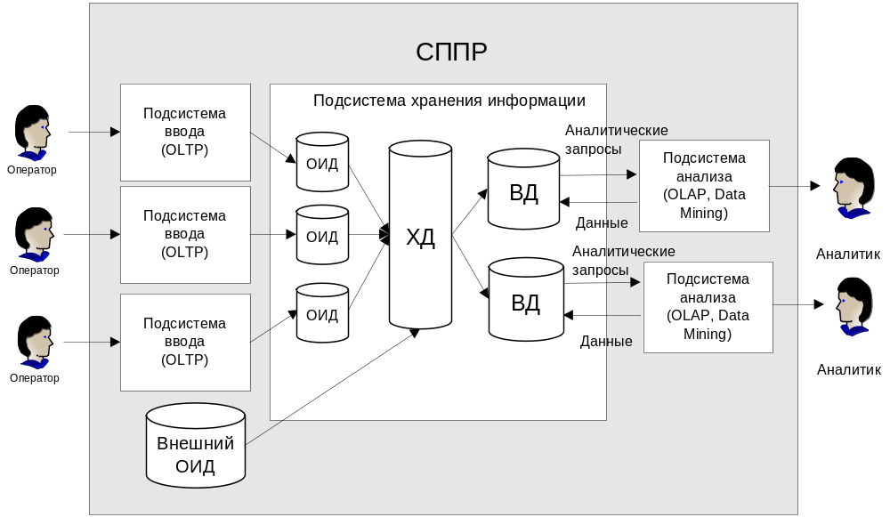
Рис 4. Структура СППР с ХД и ВД
ХД представляет единый централизованный источник информации для всей предметной области, а ВД являются подмножествами данных из хранилища, организованными для представления информации по тематическим разделам предметной области.

Организация ХД
Все данные ХД делятся на три категории (рис 5):
- Детальные данные
- Агрегированные данные
- Метаданные
Детальными являются данные, переносимые непосредственно из ОИД. Они соответствуют элементарным событиям, фиксируемым OLTP-системами (продажи, эксперименты…). Принято разделять на измерения и факты (показатели).
Измерениями называются наборы данных, необходимые для описания события (города, товары, люди, …)
Фактами называются данные, отражающие сущность события (кол-во проданного товара, результаты экспериментов и т.п.). Фактические данные могут быть представлены в виде числовых и категориальных значений.

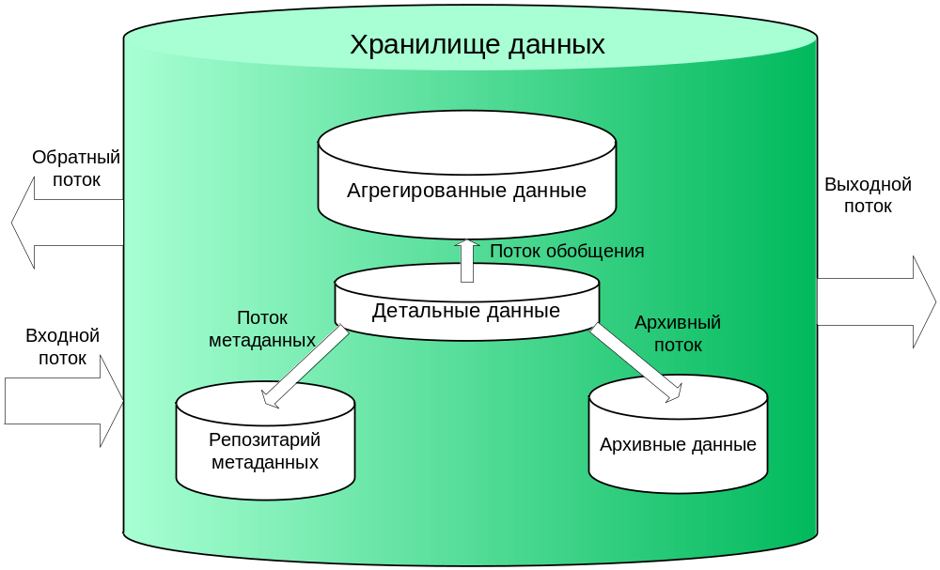

Рис 5. Архитектура ХД
Агрегированные данные получаются из детальных данных в результате их обработки. Агрегирование происходит путем суммирования числовых фактических данных по определенным измерениям. В зависимости от возможности агрегировать данные они подразделяются на следующие типы:
- Аддитивные – числовые фактические данные, которые могут быть просуммированы по всем измерениям:
  - Сумма (SUM)
  - Количество (COUNT)
  - Минимальное и максимальное значения (MIN, MAX)
- Полуаддитивные – числовые фактические данные, которые могут быть просуммированы только по определенным измерениям:
  - Первый потомок (FirstChild)
  - Последний потомок (LastChild)
  - Первый непустой (FirstNonEmpty)
  - Последний непустой (LasNonEmpty)
  - Среднее значение (AverageOfChildren)
  - По счетам(ByAccount)
- Неаддитивные – фактические данные, которые не могут быть просуммированы ни по одному измерению. Неаддитивные показатели не агрегируются по размерностям, но могут быть посчитаны для любой ячейки куба. С.201:
  - Количество уникальных значений (DistinctCount)
  - Не агрегировать (None)

Метаданные (данные о данных) – информация о данных, содержащихся в ХД. Метаданные должны отвечать на следующие вопросы – что, кто, где, как, когда и почему.
- Что – описание объектов
- Кто – описание пользователей
- Где – описание места хранения
- Как – описание действий
- Когда – описание времени
- Почему – описание причин
Метаданные сохраняются в репозитарии метаданных с удобным для пользователей интерфейсом.
Данные образуют следующие информационные потоки:
- входной поток – образуется данными, копируемыми из ОИД в ХД;.
- поток обобщения – образуется агрегированием детальных данных и их сохранением в ХД;
- архивный поток – образуется перемещением детальных данных, количество обращений к которым снизилось;
- поток метаданных – образуется потоком информации о данных в репозитарий данных;
- выходной поток – образуется данными, извлекаемыми пользователями;
- обратный поток – образуется очищенными данными, записываемыми обратно в ОИД.
Входной поток переносит данные их ОИД в ХД. При этом информация не просто копируется в ХД, а подвергается обработке: данные очищаются и обогащаются за счет добавления новых атрибутов. Исходные данные из ОИД объединяются с информацией из внешних источников – текстовых файлов, сообщений электронной почты, электронных таблиц и т.д.
Процесс переноса, включающий в себя этапы извлечения, преобразования и загрузки, называют ETL-процессами (Extraction, Transformation, Loading). Программные средства, обеспечивающие его выполнение, называются ETL -системами.
Извлечение данных (Extraction). Можно выделить два способа извлечения данных:
- Извлечение данных вспомогательными программными средствами непосредственно из структур хранения (файлов, ЭТ, БД и т.п.)
- Выгрузка данных средствами OLTP-систем в промежуточные структуры
Преобразование данных (Transformation). На этом этапе выполняются процедуры:
- обобщение данных (aggregation)
- перевод значений (value translation)
- создание полей (field derivation)
- очистка данных (cleaning) – выявление и удаление ошибок и несоответствий в данных с целью улучшения их качества.
Загрузка данных (Loading). При загрузке выполняется запись преобразованных детальных и агрегированных данных. Часть старых данных может переноситься в архив.

Загрузка данных
Поддержка современных производственных систем требует сложных процессов обработки и анализа данных. При выполнении этих процессов данные проходят сложный жизненный цикл. Жизненный цикл может быть описан в виде четырех этапов и подсистем, их реализующих:
- Данные генерируются как результат обслуживания пользователей системы. Функционирование этого этапа обеспечивается OLTP-системами.
- Данные очищаются, трансформируются и загружаются в хранилище данных с помощью ETL -процессов извлечения, преобразования и загрузки. Хранение данных обеспечивается подсистемой хранилища данных.
- Данные преобразуются в формат, удобный для обеспечения эффективного доступа и анализа. Поддержку эффективного доступа к данным обеспечивают OLAP-системы и многомерная модель данных.
- Данные анализируются в плане эффективности функционирования предприятия и принятия управленческих решений.
Ниже на рисунке показаны шаги этого жизненного цикла данных.
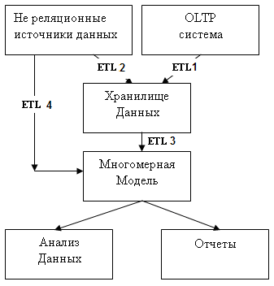
ETL играет важную роль на различных этапах обработки данных. Как правило, формирование и отладка ETL-процессов составляет до 80% общего времени разработки современных систем. ETL используется в следующих случаях.
- ETL 1. Основное использование ETL-процесса заключается в извлечении данных из OLTP-системы, их трансформация, очистка и загрузка в ХД. Это наиболее важный и трудоемкий этап подготовки данных для анализа.
- ETL 2. Данные могут поступать из таких источников, как WEB-журналы, XML-документы, текстовые или бинарные файлы. Очистка, трансформация и загрузка информации из источников, не являющихся реляционными, осуществляется с помощью ETL - систем.
- ETL 3. В случае сложной схемы хранилища данных, когда модель хранения сильно расходится с концепциями многомерной модели данных, необходима дополнительная трансформация данных.
- ETL 4. Если требуется дополнить многомерную модель данными, не содержащимися в ХД, используются ETL-системы. При этом данные могут поступать из источников данных, не являющихся реляционными.
В SQL Server 2005 многофункциональная ETL -система представлена компонентом SQL Server Integration Serviices (SSIS).
Можно считать, что SSIS – это что-то вроде мощного насоса, предназначенного для перекачки данных из одного места в другое. Кроме того, службы SSIS в процессе перекачки могут преобразовывать и проверять данные.
Работа SSIS основана на использовании пакетов. Пакет представляет собой специальный проект Visual Studio с наборами элементов, которые выполняют работу по передаче и преобразованию данных. Можно добавлять и настраивать компоненты пакета, сохранять пакет, запускать его на выполнение, производить отладку и т.п. Такой пакет может быть запущен на выполнение разными способами: из командной строки, меню сервера интеграционной службы SSIS. Для работы с пакетами в SQL Server 2005 предоставляются такие средства как мастер импорта и экспорта SQL Server Import and Export Wizard и SSIS Designer. Основным средством является SSIS Designer, предоставляющий расширенные возможности управления передачей данных.
Очистка данных
Процедура очистки является обязательной при переносе данных в ХД. Данные загружаются из различных источников, поэтому вероятность попадания “грязных данных” весьма велика.
Проблемы очистки могут возникать на разных уровнях:
- уровень ячейки таблицы (опечатки, отсутствие данных, фиктивные значения, логически неверные значения, закодированные значения, составные значения)
- уровень записи (противоречивость значений в разных полях записи, описывающей один и тот же объект предметной области)
- уровень таблицы БД (несоответствие информации, хранящейся в таблице и относящейся к разным объектам. Например, нарушение уникальности, дублирование данных или их противоречивость)
- уровень одиночной БД (как правило, нарушение целостности данных)
- уровень множества БД (неоднородность структур БД и хранящейся в них информации)
В целом очистка включает несколько этапов:
- выявление проблем в данных;
- определение правил очистки данных;
- тестирование правил очистки данных;
- непосредственная очистка данных.
Типичное взаимодействие хранилища данных с подсистемами ввода и анализа приведено ниже:
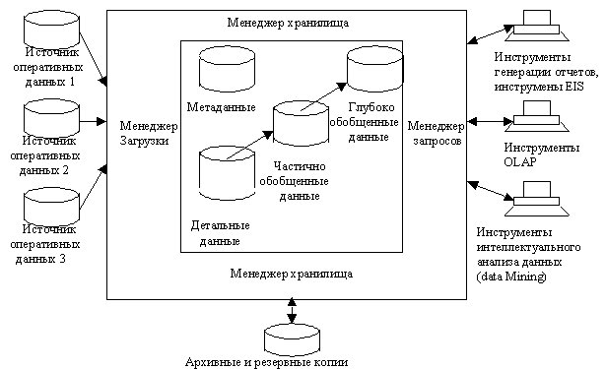
Менеджер загрузки (load manager) выполняет операции, связанные с извлечением и загрузкой данных в хранилище.
Менеджер хранилища (warehouse manager) выполняет операции, связанные с управлением информацией, помещенной в хранилище данных:
- анализ непротиворечивости данных;
- создание индексов и представлений для базовых таблиц;
- денормализация данных (при необходимости);
- обобщение данных (при необходимости);
- резервное хранение и архивирование.
Менеджер запросов (query mamager) выполняет операции, связанные с управлением пользовательскими запросами.
Полная структура информационно-аналитической системы, построенной на основе хранилища данных, показана на рис. 8. В конкретных реализациях отдельные компоненты этой схемы часто отсутствуют.
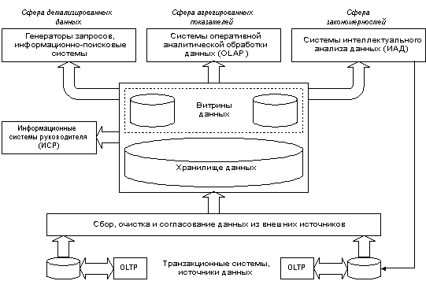
Рис. 8. Полная структура корпоративной информационно-аналитической системы (ИАС)

Типичная структура хранилищ данных
Существуют разные способы реализации многомерной модели. Ниже рассматривается наиболее часто применяемая реализация ROLAP, когда для построения многомерной модели данных используется реляционная БД. Ниже будут рассмотрены и другие релизации.
Типичная структура ХД существенно отличается от структуры обычной реляционной СУБД. ХД строится таким образом, чтобы максимально эффективно выполнять сложные многомерные запросы. Как правило, эта структура денормализована, поэтому может допускать избыточность данных.
Основными составляющими структуры хранилищ данных являются таблица фактов (fact table) и таблицы измерений/размерностей (dimension tables). Реляционные структуры ХД строятся по специальным схемам. Для большинства хранилищ данных наиболее эффективным способом моделирования N-мерного куба фактов является схема "звезда (star schema).

СХЕМА "ЗВЕЗДА". Идея схемы звезды (star schema) заключается в том, что имеются таблицы для каждого измерения, а все факты помещаются в одну таблицу, индексируемую множественным ключом, составленным из ключей отдельных измерений (рис. 8). Каждый луч схемы звезды задает направление консолидации данных по соответствующему измерению.
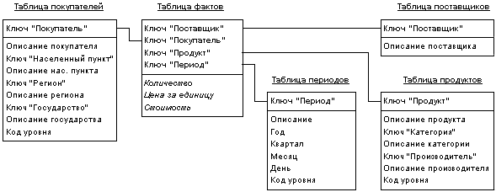
Рис. 8. Пример схемы "звезды"
В схеме "звезда" каждое измерение куба содержится в одной таблице, в том числе и при наличии нескольких уровней иерархии (государство - регион - нас.пункт в таблице "Покупатель", год - месяц - день в таблице "Период").
СХЕМА "СНЕЖИНКА". В сложных задачах с многоуровневыми измерениями используются различные расширения схемы "звезда" - схема "снежинка" (snowflake schema). Схема "снежинка" – вариант схемы "звезда", в котором каждая размерность может иметь свои собственные размерности. Это расширение может проявляться в двух разновидностях.
❶ В случае большого числа сложных атрибутов в таблице измерений, некоторые атрибуты могут быть детализированы в отдельных таблицах измерений. Иными словами отдельные измерения содержатся не в одной, а в нескольких связанных между собой таблицах. Дополнительные таблицы измерений в такой схеме, обычно соответствующие верхним уровням иерархии измерения, называют консольными таблицами (outrigger table). Консольные таблицы находятся в соотношении "один ко многим" к главной таблице измерений, соответствующей нижнему уровню иерархии.
Например, из таблицы "Покупатель" можно изъять описания региона, населенного пункта (оставив лишь их ключи) и хранить их в отдельных дополнительных таблицах. Это уменьшит степень дублирования информации, но снижает скорость выполнения запросов, поскольку увеличивает степень нормализации. Поэтому даже при наличии иерархических измерений с целью повышения скорости выполнения запросов к хранилищу данных нередко предпочтение отдается схеме "звезда".
Одна консольная таблица может быть связана с несколькими таблицами измерений. Например, для таблиц размерности «ПОКУПАТЕЛЬ» и «ПОСТАВЩИК» можно использовать одну общую консольную таблицу «РАЙОН». (См Маклаков с.212 рис 2.3.31.)
❷ Другое расширение связано с созданием отдельных таблиц фактов для всех возможных сочетаний уровней обобщения различных измерений.
Увеличение числа таблиц фактов в базе данных может проистекать не только из множественности уровней различных измерений, но и из того обстоятельства, что в общем случае факты имеют разные множества измерений. При абстрагировании от отдельных измерений пользователь должен получать проекцию максимально полного гиперкуба, причем далеко не всегда значения показателей в ней должны являться результатом элементарного суммирования. Таким образом, при большом числе независимых измерений необходимо поддерживать множество таблиц фактов, соответствующих каждому возможному сочетанию выбранных в запросе измерений (рис. 9). Это позволяет добиться лучшей производительности, но часто приводит к избыточности данных и к значительным усложнениям в структуре базы данных, в которой оказывается огромное количество таблиц фактов.
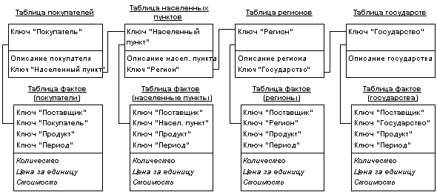
Рис. 9. Пример схемы "снежинки" (фрагмент для одного измерения)
Частично решают эту проблему расширения языка SQL (операторы "GROUP BY CUBE", "GROUP BY ROLLUP" и "GROUP BY GROUPING SETS"); кроме того, некоторые авторы предлагают механизм поиска компромисса между избыточностью и быстродействием, рекомендуя создавать таблицы фактов не для всех возможных сочетаний измерений, а только для тех, значения ячеек которых не могут быть получены с помощью последующей агрегации более полных таблиц фактов (рис. 10).
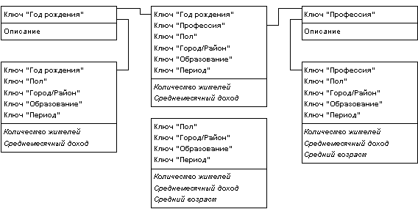
Рис. 10. Таблицы фактов для разных сочетаний измерений в запросе
При структуре базы данных «звезда» большинство запросов из области делового анализа объединяют центральную таблицу фактов с одной или несколькими таблицами измерений.
Пример: получить средние объемы продаж товаров каждого поставщика с разбивкой по покупателям и по месяцам.
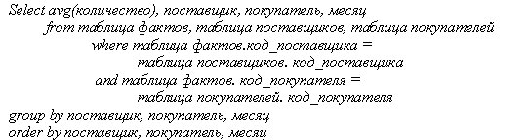
В любом случае, если многомерная модель реализуется в виде реляционной базы данных, следует создавать длинные и "узкие" таблицы фактов и сравнительно небольшие и "широкие" таблицы измерений. Таблицы фактов содержат численные значения ячеек гиперкуба, а остальные таблицы определяют содержащий их многомерный базис измерений. Часть информации можно получать с помощью динамической агрегации данных, распределенных по незвездообразным нормализованным структурам, хотя при этом следует помнить, что включающие агрегацию запросы при высоконормализованной структуре БД могут выполняться довольно медленно.
СХЕМА "ЗВЕЗДА-СНЕЖИНКА". Это гибридная структура, которая включает комбинацию денормализованной схемы «звезда» и нормализованной схемы «снежинка».
Таблица фактов является основной таблицей хранилища данных. Как правило, она содержит сведения об объектах или событиях, совокупность которых будет в дальнейшем анализироваться. Обычно говорят о четырех наиболее часто встречающихся типах фактов. К ним относятся:
- факты, связанные с транзакциями (Transaction facts). Они основаны на отдельных событиях (типичными примерами которых являются телефонный звонок или снятие денег со счета с помощью банкомата);
- факты, связанные с «моментальными снимками» (Snapshot facts). Основаны на состоянии объекта (например, банковского счета) в определенные моменты времени, например на конец дня или месяца. Типичными примерами таких фактов являются объем продаж за день или дневная выручка;
- факты, связанные с элементами документа (Line-item facts). Основаны на том или ином документе (например, счете за товар или услуги) и содержат подробную информацию об элементах этого документа (например, количестве, цене, проценте скидки);
- факты, связанные с событиями или состоянием объекта (Event or state facts). Представляют возникновение события без подробностей о нем (например, просто факт продажи или факт отсутствия таковой без иных подробностей).
Таблица фактов, как правило, содержит уникальный составной ключ, объединяющий первичные ключи таблиц измерений. Чаще всего это целочисленные значения либо значения типа «дата/время» — ведь таблица фактов может содержать сотни тысяч или даже миллионы записей, и хранить в ней повторяющиеся текстовые описания, как правило, невыгодно — лучше поместить их в меньшие по объему таблицы измерений.
Таблица фактов индексируется по сложному ключу, составленному из ключей отдельных изменений. При этом как ключевые, так и некоторые неключевые поля должны соответствовать будущим измерениям OLAP-куба. Помимо этого таблица фактов содержит одно или несколько числовых полей, на основании которых в дальнейшем будут получены агрегатные данные.
Для примера рассмотрим факты, связанные с элементами документа (в данном случае счета, выставленного за товар). Пример таблицы фактов, которая может быть построена на основе базы данных Northwind, приведен на рис. 11.
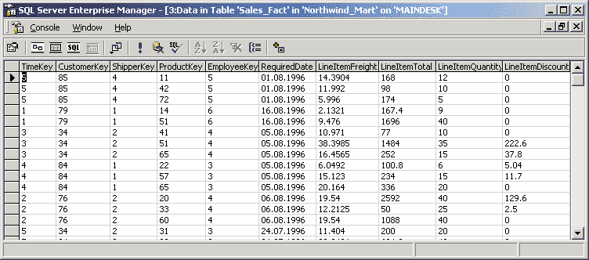
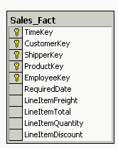
Рис. 11. Пример таблицы фактов
В данном примере измерениям будущего куба соответствуют первые шесть полей, а агрегатным данным — последние четыре.
Отметим, что для многомерного анализа пригодны таблицы фактов, содержащие как можно более подробные данные (то есть соответствующие членам нижних уровней иерархии соответствующих измерений). В данном случае предпочтительнее взять за основу факты продажи товаров отдельным заказчикам, а не суммы продаж для разных стран — последние все равно будут вычислены OLAP-средством. Исключение можно сделать, пожалуй, только для клиентских OLAP-средств, поскольку в силу ряда ограничений они не могут манипулировать большими объемами данных.
Отметим, что в таблице фактов нет никаких сведений о том, как группировать записи при вычислении агрегатных данных. Например, в ней есть идентификаторы продуктов или клиентов, но отсутствует информация о том, к какой категории относится данный продукт или в каком городе находится данный клиент. Эти сведения, в дальнейшем используемые для построения иерархий в измерениях куба, содержатся в таблицах измерений.
Таблица измерений (размерностей) содержит неизменяемые или редко изменяемые данные. Обычно такая таблица включает в себя:
- целочисленное ключевое поле (обычно это суррогатный ключ) для однозначной идентификации члена измерения;
- возможные значения одного из измерений гиперкуба. В подавляющем большинстве случаев эти данные представляют собой по одной записи для каждого члена нижнего уровня иерархии в измерении;
- как минимум одно описательное поле (обычно с именем члена измерения).
Каждая таблица измерений должна находиться в отношении "один ко многим" с таблицей фактов.
Если таблица измерений получается слишком большой, при этом к части колонок запросы делаются чаще, чем к остальным, целесообразно для повышения эффективности разбить одиночную таблицу размерности на две отдельные таблицы, которые можно связать неидентифицирующей связью. (Маклаков, с212)
С точки зрения своих возможностей измерения могут быть:
- регулярными;
    - из одной таблицы;
    - из нескольких таблиц;
    - типа «родитель-потомок»
- из таблицы фактов;
- ссылочными;
- многие-ко-многим.
Поскольку в рассмотренном примере в общем случае в каждой стране может быть несколько городов, а в городе - несколько клиентов, можно говорить об иерархиях значений в измерении - регион. В этом случае на первом уровне иерархии располагаются страны, на втором - города, а на третьем - клиенты.
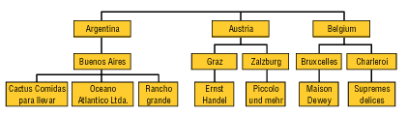
Иерархии могут быть сбалансированными (balanced), как, например, иерархия, представленная выше (такова же иерархии, основанные на данных типа "дата-время"), и несбалансированными (unbalanced). Типичный пример несбалансированной иерархии - иерархия типа "начальник-подчиненный".
Иногда для таких иерархий используется термин Parent-child hierarchy.
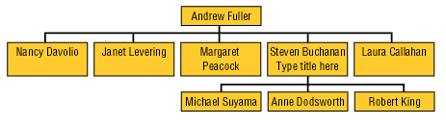
Существуют также иерархии, занимающие промежуточное положение между сбалансированными и несбалансированными (они обозначаются термином ragged - "неровный"). Обычно они содержат такие члены, логические "родители" которых находятся не на непосредственно вышестоящем уровне (например, в географической иерархии есть уровни Country, City и State, но при этом в наборе данных имеются страны, не имеющие штатов или регионов между уровнями Country и City).
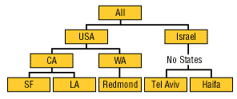

Работа с кубом данных
Куб представляет собой совокупность размерностей и показателей, связанных между собой системой агрегации (aggregation design).

Исходные данные берутся из нижних уровней иерархии, а затем суммируются для получения значений более высоких уровней. Для того, чтобы ускорить процесс перехода, просуммированные значения для разных уровней хранятся в кубе. Таким образом, то, что пользователю кажется одним кубом, грубо говоря, состоит из множества более примитивных кубов. Можно сказать, что один куб на логическом уровне представлен несколькими кубами на физическом уровне.

Расширения языка SQL для хранилищ данных
Теоретически реляционная база данных звездообразной структуры обеспечивает хороший фундамент для выполнения произвольных, нерегламентированных запросов из области делового анализа. Однако между типичными аналитическими запросами и возможностями базового языка SQL имеются серьезные несоответствия:
- Сортировка данных. Многие аналитические запросы явно или неявно требуют предварительной сортировки данных (первые 10%, самые низкоприбыльные и т.п.). Однако SQL оперирует с несортированными строками. Единственным средством сортировки является фраза Order by в операторе Select, причем сортировка выполняется в самом конце процесса, когда данные уже отобраны.
- Хронологические последовательности. Многие запросы к хранилищам данных предназначены для анализа изменения некоторых показателей во времени (сравнение результатов одного года с другим, одного месяца некоторого года с результатами некоторого месяца другого года). Средствами стандартного SQL это зачастую сделать весьма трудно.
- Сравнение с итоговыми данными. Многое аналитические запросы сравнивают значения отдельных элементов (например, объемы продаж отдельных офисов) с итоговыми данными (например, объемами продаж по регионам). Такой SQL-запрос трудно выражаем средствами SQL. А сводный отчет классического формата - с детальными данными, промежуточными и сводными итогами - единым SQL-запросом вообще не выразить, поскольку структура всех строк запроса должна быть одинаковой.
Решая эти проблемы, производители СУБД предлагают расширения SQL для аналитической обработки.

Запросы к многомерным данным MDX
Например, СУБД Red Brick одноименной фирмы, которая впоследствии бала куплена компанией Informix, а та соответственно IBM в язык RISQL (Red Brick Intelligent SQL) включены следующие расширения:
- диапазоны - позволяет сформировать запросы типа "отобрать первые 10 записей" (функция Rank . . .when);
- перемещение итогов и средних - используется для хронологического анализа, требующего предварительной обработки данных;
- расчет текущих итогов и средних - позволяет получать данные по отдельным месяцам плюс годовой итог на текущую дату и выполнять подобные запросы (функция Cume для вычисления текущего и общего итога для некоторого столбца, функции Movingavg(n) и Movingsum(n) для вычисления скользящего среднего и скользящей суммы по столбце на основе текущей и (n-1) предыдущих строк);
- сравнительные коэффициенты - позволяет создавать запросы, выражающие отношения отдельных значений к общим и промежуточным итогам без использования сложных вложенных запросов;
- промежуточные итоги - позволяет получать результаты запросов, в которых объединена детализированная и итоговая информация, причем с несколькими уровнями итогов (функция Tertile);
- декодирование - производит замену кодов из таблиц измерений понятными именами (функция Decode).

ПОДСИСТЕМА АНАЛИЗА ДАННЫХ
Как уже отмечено выше, данная подсистема может быть построена на основе:
- подсистемы информационно-поискового анализа на базе реляционной СУБД и статических запросов с использованием языка SQL;
- подсистемы оперативного анализа с использованием технологии оперативной аналитической обработки данных OLAP;
- подсистемы интеллектуального анализа с использованием методов и алгоритмов Data Mining («добыча данных»).

OLAP – СИСТЕМЫ
Концепция ХД сконцентрирована в первую очередь на свойствах и требованиях к данным и определяет лишь самые общие принципы построения аналитической системы. Но не решает ни одну из следующих проблем:
- выбор наиболее эффективного для анализа способа организации данных;
- организации доступа к данным;
- использование технологии анализа.
Проблемы использования собранных данных решают подсистемы анализа – OLAP-системы.
OLAP (On Line Analytical Processing) - оперативная аналитическая обработка - это класс программного обеспечения, предоставляющий пользователю возможность мгновенно, в режиме реального времени получать ответы на произвольные аналитические запросы.

Многомерная модель данных
Какой способ работы с данными наиболее подходит пользователю СППР – аналитику?
В основе OLAP лежит идея многомерной модели данных. В процессе анализа данных часто возникает необходимость в построении зависимостей между различными параметрами. Реляционные базы данных плохо приспособлены для этого, так как данные в них представлены в плоских, двумерных таблицах. Наилучшим решение будет многомерное представление данных. Каждый параметр в такой модели представляется своим измерением – упорядоченным списком (последовательностью) возможных значений (меток или членов измерения). Например, последовательность календарных дней, список городов, товаров, организаций и т.п.
Каждое измерение может быть представлено в виде иерархической структуры. Например, измерение “Исполнитель” может иметь следующие иерархические уровни: “предприятие –подразделение-отдел-служащий”. Более того, некоторые измерения могут иметь несколько видов иерархического представления. Например, измерение “Время” может включать две иерархии со следующими уровнями: “год– квартал– месяц– день” и “неделя – день”.
На пересечении осей измерений (Dimensions) располагаются данные, количественно характеризующие анализируемые факты – меры или показатели (Measures). Это могут быть объемы продаж, остатки на складе, издержки и т.п. В гиперкубе измерения фактически являются осями, а значения измерений – координатами на этих осях. Значения, "откладываемые" вдоль измерений, называются членами или метками (members). Метки используются в операциях манипулирования измерениями.
Таким образом, многомерную модель данных можно представить как гиперкуб. При том гиперкуб является концептуальной логической моделью организации данных, а не физической реализацией их хранения, поскольку храниться такие данные могут и в реляционных таблицах ("реляционные БД были, есть и будут наиболее подходящей технологией для хранения корпоративных данных" - E. Codd).

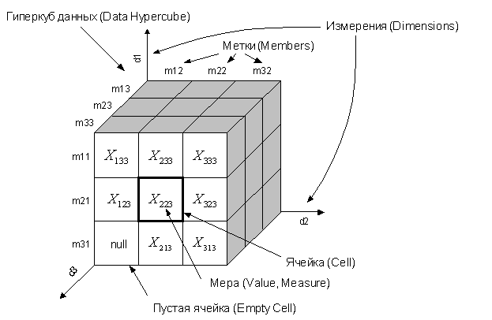

Над таким гиперкубом могут выполняться следующие операции:
- Сечение или срез (Slice). При выполнении операции сечения формируется подмножество гиперкуба, в котором значение одного или более измерений фиксировано (значение параметров для фиксированного, например, месяца).
- Вращение (rolling, rotate). Операция вращения изменяет порядок представления измерений, обеспечивая представление метакуба в более удобной для восприятия форме.
- Консолидация (rolling up, drill Up). Включает такие обобщающие операции, как простое суммирование значений (свертка) или расчет с использованием сложных вычислений, включающих другие связанные данные. Например, показателю для отдельных компаний могут быть просто просуммированы с целью получения показателей для каждого города, а показатели для городов могут быть "свернуты" до показателей по отдельным странам.
- Операция спуска или детализация (drill doun). Операция, обратная консолидации, которая включает отображение подробных сведений для рассматриваемых консолидированных данных.
- Разбиение с поворотом (slicing and dicing). Позволяет получить представление данных с разных точек зрения. Например, один срез данных о доходах может содержать все сведения о доходах от продаж товаров указанного типа по каждому городу. Другой срез может представлять данные о доходах отдельной компании в каждом из городов.

Двухмерное представление данных конечному пользователю
Достаточно очевидно, что даже при небольших объемах данных отчет, представленный в виде двухмерной таблицы (Модели автомобиля по оси Y и Время по оси X), нагляднее и информативнее отчета с реляционной построчной формой организации (рис. 1).
Реляционная модель
Модель  "Жигули"  "Жигули"  "Жигули"  "Москвич"  "Москвич"  "Волга" | Месяц  Июнь  Июль  Август  Июнь  Июль  Июль | Объем  12  24  5  2  18  19
Многомерная модель
"Жигули"  "Москвич"  "Волга" | Июнь  12  2  No | Июль  24  18  19 | Август  5  No  No
Рисунок 1. Реляционная и многомерная модели представления данных.
А теперь представим, что у нас не три модели, а 30 и не три, а 12 различных месяцев. В случае построчного (реляционного) представления мы получим отчет в 360 строк (30х12), который займет не менее 5-6 страниц. В случае же многомерного (в нашем случае двухмерного) представления мы получим достаточно компактную таблицу 12 на 30, которая вполне уместится на одной странице и которую, даже при таком объеме данных, можно реально оценивать и анализировать.
И когда говорится о многомерной организации данных, вовсе не подразумевается то, что данные представляются конечному пользователю (визуализируются) в виде четырех или пятимерных гиперкубов. Это невозможно, да и пользователю более привычно и комфортно иметь дело с двухмерным табличным представлением и двухмерной бизнес-графикой.
Закономерен вопрос: "Где же здесь многомерность, откуда она берется и куда исчезает?" Ответ прост. Когда говорится о многомерности, имеется в виду не многомерность визуализации, а многомерное представление при описании структур данных и поддержка многомерности в языках манипулирования данными.
Пример
Пусть показатель Объем продаж зависит от таких параметров как:
- · Модель автомобиля;
- · Менеджер;
- · Время (например, Год).
Метки (члены) измерения:
- Время (Год) - 1994, 1995, 1995
- Менеджер - Петров, Смирнов, Яковлев
- Модель автомобиля – Волга, Жигули, Москвич
Показатель:
- Объем Продаж
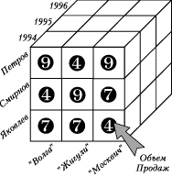
Рисунок 6.
Измерения и Показатели (Ячейки).
Тогда многомерная модель может быть представлена трехмерным гиперкубом
- первое Измерение - Модель автомобиля;
- второе Измерение - Менеджер, продавший автомобиль;
- третье Измерение - Время (Год);
на пересечении граней которого находятся значения показателя Объем продаж.
Заметим, что, в отличие от Измерений, не все значения Показателей (рис. 7) должны иметь и имеют реальные значения. Например, менеджер Петров в 1994 г. мог еще не работать в фирме, и в этом случае все значения Показателя Объем продаж за этот год будут иметь неопределенные значения.
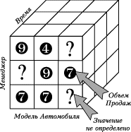
Рисунок 7. Неопределенные значения показателей.

Архитектура OLAP-систем
OLAP-система состоит из множества компонент. На самом высоком уровне представления система включает в себя:
- источник данных,
- OLAP-сервер и
- OLAP-клиента.
Источник данных представляет собой источник, из которого берутся данные для анализа. Данные из источника переносятся или копируются на OLAP-сервер, где они систематизируются и подготавливаются для более быстрого впоследствии формирования ответов на запросы. OLAP-клиент представляет пользователю интерфейс к многомерной модели данных, обеспечивая его возможностью удобно манипулировать данными для выполнения задач анализа.

Источники
Источником в OLAP-системах является сервер, поставляющий данные для анализа. В зависимости от области использования OLAP-продукта источником может служить Хранилище данных, наследуемая база данных, содержащая общие данные, набор таблиц, объединяющих финансовые данные или любая комбинация перечисленного. Способность OLAP-продукта работать с данными из различных источников очень важна. Требование единого формата или единой базы, в которых бы хранились все исходные данные, не подходит администраторам баз данных. Кроме того, такой подход уменьшает гибкость и мощность OLAP-продукта. Администраторы и пользователи полагают, что OLAP-продукты, обеспечивающие извлечение данных не только из различных, но и из множества источников, оказываются более гибкими и полезными, чем те, что имеют более жесткие требования.

OLAP на клиенте и на сервере
Работа с OLAP-системами может быть построена на основе двух следующих схем.
❶ Для простого применения подойдут OLAP-средства, встроенные в настольные приложения. Такие средства, как правило, имеют множество ограничений на количество измерений, на допустимые иерархии и т.п. к подобным средствам, например, относится модуль Pivot Table (сводная таблица), позволяющий работать с кубами в Microsoft Excel. В этом случае, данные извлекаются модулем клиентом непосредственно из реляционной СУБД.
❷ В более сложных случаях применяют двухступенчатую схему «клиент-сервер». Сервер обеспечивает непосредственное извлечение информации из СУБД и все остальные действия, необходимые для создания кубов. Специализированное приложение-клиент предназначено для удобного просмотра кубов.
Многомерный анализ данных может быть произведен с помощью различных средств, которые условно можно разделить на клиентские и серверные OLAP-средства.
Клиентские OLAP-средства представляют собой приложения, осуществляющие вычисление агрегатных данных (сумм, средних величин, максимальных или минимальных значений) и их отображение, при этом сами агрегатные данные содержатся в кэше внутри адресного пространства такого OLAP-средства.
Если исходные данные содержатся в настольной СУБД, вычисление агрегатных данных производится самим OLAP-средством. Если же источник исходных данных — серверная СУБД, многие из клиентских OLAP-средств посылают на сервер SQL-запросы, содержащие оператор GROUP BY, и в результате получают агрегатные данные, вычисленные на сервере.
Как правило, OLAP-функциональность реализована в средствах статистической обработки данных (из продуктов этого класса на российском рынке широко распространены продукты компаний StatSoft и SPSS) и в некоторых электронных таблицах. В частности, неплохими средствами многомерного анализа обладает Microsoft Excel. С помощью этого продукта можно создать и сохранить в виде файла небольшой локальный многомерный OLAP-куб и отобразить его двух- или трехмерные сечения.
Многие средства разработки содержат библиотеки классов или компонентов, позволяющие создавать приложения, реализующие простейшую OLAP-функциональность (такие, например, как компоненты DecisionCube в Borland Delphi и Borland C++Builder). Помимо этого многие компании предлагают элементы управления ActiveX и другие библиотеки, реализующие подобную функциональность.
Отметим, что клиентские OLAP-средства применяются, как правило, при малом числе измерений (обычно рекомендуется не более шести) и небольшом разнообразии значений этих параметров, — ведь полученные агрегатные данные должны умещаться в адресном пространстве подобного средства, а их количество растет экспоненциально при увеличении числа измерений. Поэтому даже самые примитивные клиентские OLAP-средства, как правило, позволяют произвести предварительный подсчет объема требуемой оперативной памяти для создания в ней многомерного куба.
Многие (но не все!) клиентские OLAP-средства позволяют сохранить содержимое кэша с агрегатными данными в виде файла, что, в свою очередь, позволяет не производить их повторное вычисление. Отметим, что нередко такая возможность используется для отчуждения агрегатных данных с целью передачи их другим организациям или для публикации. Типичным примером таких отчуждаемых агрегатных данных является статистика заболеваемости в разных регионах и в различных возрастных группах, которая является открытой информацией, публикуемой министерствами здравоохранения различных стран и Всемирной организацией здравоохранения. При этом собственно исходные данные, представляющие собой сведения о конкретных случаях заболеваний, являются конфиденциальными данными медицинских учреждений, которые ни в коем случае не должны попадать в руки страховых компаний и тем более становиться достоянием гласности.
Идея сохранения кэша с агрегатными данными в файле получила свое дальнейшее развитие в серверных OLAP-средствах, в которых сохранение и изменение агрегатных данных, а также поддержка содержащего их хранилища осуществляются отдельным приложением или процессом, называемым OLAP-сервером. Клиентские приложения могут запрашивать подобное многомерное хранилище и в ответ получать те или иные данные. Некоторые клиентские приложения могут также создавать такие хранилища или обновлять их в соответствии с изменившимися исходными данными.
Преимущества применения серверных OLAP-средств по сравнению с клиентскими OLAP-средствами сходны с преимуществами применения серверных СУБД по сравнению с настольными. В случае применения серверных средств вычисление и хранение агрегатных данных происходят на сервере, а клиентское приложение получает лишь результаты запросов к ним, что позволяет в общем случае снизить сетевой трафик, время выполнения запросов и требования к ресурсам, потребляемым клиентским приложением. Отметим, что средства анализа и обработки данных масштаба предприятия, как правило, базируются именно на серверных OLAP-средствах, например, таких как Oracle Express Server, Microsoft SQL Server 2000 Analysis Services, Hyperion Essbase, продуктах компаний Crystal Decisions, BusinessObjects, Cognos, SAS Institute. Поскольку все ведущие производители серверных СУБД производят (либо лицензировали у других компаний) те или иные серверные OLAP-средства, выбор их достаточно широк и почти во всех случаях можно приобрести OLAP-сервер того же производителя, что и у самого сервера баз данных.
Отметим, что многие клиентские OLAP-средства (в частности, Microsoft Excel, Seagate Analysis и др.) позволяют обращаться к серверным OLAP-хранилищам, выступая в этом случае в роли клиентских приложений, выполняющих подобные запросы. Помимо этого имеется немало продуктов, представляющих собой клиентские приложения к OLAP-средствам различных производителей.

Архитектуры OLAP-серверов
Поддержка многомерной модели данных и выполнение многомерного анализа данных осуществляются отдельным приложением или процессом, называемым OLAP-сервером. Клиентские приложения могут запрашивать требуемое многомерное представление и в ответ получать те или иные данные. При этом OLAP-серверы могут хранить многомерные данные разными способами.
Многомерный гиперкуб, используемый в OLAP-технологии, может быть реализован в рамках реляционной модели или существовать как отдельная база данных специальной многомерной структуры. В зависимости от этого принято различать многомерный (MOLAP) и реляционный (ROLAP) подходы к построению хранилища данных.
MOLAP. Собственно многомерная (multidimensional) OLAP. В основе продукта лежит нереляционная структура данных, обеспечивающая многомерное хранение, обработку и представление данных. Соответственно и базы данных называют многомерными. Продукты, относящиеся к этому классу, обычно имеют сервер многомерных баз данных. Данные в процессе анализа выбираются исключительно из многомерной структуры. Подобная структура является высокопроизводительной.
ROLAP. Реляционная (relational) OLAP. Как и подразумевается названием, многомерная структура в таких инструментах реализуется реляционными таблицами. А данные в процессе анализа, соответственно, выбираются из реляционной базы данных аналитическим инструментом.
HOLAP. Недостатки и преимущества каждого подхода, в общем-то, очевидны. Многомерная OLAP обеспечивает лучшую производительность, но структуры нельзя использовать для обработки больших объемов данных, поскольку большая размерность потребует больших аппаратных ресурсов, а вместе с тем разреженность гиперкубов может быть очень высокой и, следовательно, использование аппаратных мощностей не будет оправданным. Наоборот, реляционная OLAP обеспечивает обработку на больших массивах хранимых данных, так как возможно обеспечение более экономичного хранения, но, вместе с тем, значительно проигрывает в скорости работы многомерной. Подобные рассуждения привели к выделению нового класса аналитических инструментов - HOLAP. Это гибридная (hybrid) оперативная аналитическая обработка. Инструменты этого класса позволяют сочетать оба подхода - реляционного и многомерного. Доступ может вестись как к данным многомерных баз, так и к данным реляционных.
DOLAP. Есть еще один достаточно экзотический вид оперативной аналитической обработки - DOLAP. Это “настольный” (desktop) OLAP. Речь идет о такой аналитической обработке, где гиперкубы малы, размерность их небольшая, потребности скромны, и для такой аналитической обработки достаточно персональной машины на рабочем столе.

МOLAP-сервер
MOLAP-серверы используют для хранения и управления данными многомерные БД. В MOLAP-модели многомерное представление данных реализуется физически. При этом данные организованы не в форме реляционных таблиц, а в виде в виде упорядоченных многомерных массивов. В различных МСУБД используются два основных варианта организации данных:
- Поликубическая модель.
- Гиперкубическая модель;
В поликубе каждая ячейка хранится с собственным набором измерений. Системы, поддерживающие Поликубическую модель (Oracle Express Server), предполагают, что в МБД может быть определено несколько гиперкубов с различной размерностью и с различными Измерениями в качестве их граней. Например, значение показателя Рабочее Время Менеджера, скорее всего, не зависит от измерения Модель Автомобиля и однозначно определяется двумя измерениями: День и Менеджер. В поликубической модели в этом случае может быть объявлено два различных гиперкуба:
  - двухмерный - для показателя Рабочее Время Менеджера;
  - трехмерный - для показателя Объем Продаж.
В гиперкубе все хранимые в БД ячейки имеют одинаковую мерность, т.е. находятся в максимально полном базисе измерений. В Гиперкубической модели предполагается, что все Показатели должны определяться одним и тем же набором Измерений. То есть только из-за того, что Объем Продаж определяется тремя измерениями, при описании показателя Рабочее Время Менеджера придется также использовать три измерения и вводить избыточное для этого показателя измерение Модель Автомобиля.
Физические данные, представленные в многомерном виде, хранятся в плоских файлах. При этом куб представляется пользователю в виде одной плоской таблицы, в которую построчно вписываются все комбинации членов всех измерений с соответствующими им значениями мер (табл. 1).

Таблица 1. Представление куба в виде одной плоской таблицы
Измерения |  |  |  | Меры (показатели)
Клиент | Время | Продавец | Товар | Сумма сделки | Объем сделки
Школа № 22 | 06.05.2006 | Семен Г. | Карандаши | 230 | 25
Школа № 22 | 06.05.2006 | Семен Г. | Ручки | 830 | 50
Школа № 22 | 06.05.2006 | Семен Г. | Краски | 600 | 15
Примечание. Данная таблица отображает куб с 4 измерениями и 2-мя мерами (показателями).
ПримерыOLAP-серверов, использующих MOLAP-архитектуру: Oracle Express Server фирмы Oracle, IBM Informix MetaCube, IBM DB2 OLAP, Arbor Essbase.

ROLAP-сервер
Системы оперативной аналитической обработки реляционных данных (ROLAP) позволяют представлять данные, хранимые в реляционной базе, в многомерной форме, обеспечивая преобразование информации в многомерную модель через промежуточный слой метаданных. В этом случае гиперкуб эмулируется СУБД на логическом уровне.
Достоинства использования реляционных баз данных в системах аналитической оперативной обработки:
- При использовании ROLAP размер хранилища не является таким критичным параметром, как в случае MOLAP.
- Внесение изменений в структуру измерений не требует физической реорганизации базы данных, как в случае MOLAP.
- Реляционные СУБД обеспечивают значительно более высокий уровень защиты данных и хорошие возможности разграничения прав доступа.
Главный недостаток ROLAP по сравнению с многомерными СУБД - меньшая производительность.
Примеры OLAP-серверов, использующих ROLAP-архитектуру: IBM Informix Red Brick, HighGate Project фирмы Sybase, Microsoft SQL Server 2000 Analysis Services фирмы Microsoft.

DOLAP-настольный OLAP
Представителями настольного OLAP являются продукты, необязательно соединяющиеся с сервером. Они могут запускаться в основном на клиентской части, хотя данные в форме куба данных могут загружать и с сервера. Тот факт, что куб данных строится и хранится на машине пользователя, позволяет рекомендовать их тем, кто часто использует портативные компьютеры или кто нечасто запускает настолько сложные отчеты, что для их формирования необходима более высокая скорость клиента, а, следовательно, и более мощный сервер для ее обеспечения.
Общую схему работы настольной OLAP системы можно представить следующим образом:

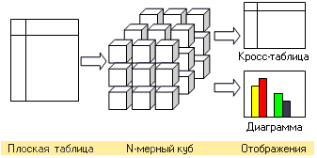

Алгоритм работы следующий:
- Получение данных в виде плоской таблицы или результата выполнения SQL запроса.
- Кэширование данных и преобразование их к многомерному кубу.
- Отображение построенного куба при помощи кросс-таблицы или диаграммы и т.п. В общем случае, к одному кубу может быть подключено произвольное количество отображений.
Отображения, используемые в OLAP системах, чаще всего бывают двух видов – кросс-таблицы и диаграммы. Рассмотрим кросс-таблицу, которая является основным и наиболее распространенным способом отображения куба.

Архитектуры OLAP-клиентов
(Владимир Некрасов)
Клиент используется для представления и манипуляций с данными в базе данных. Клиент может быть и достаточно несложным - в виде таблицы, включающей в себя такие возможности OLAP, как, например, вращение данных (пивотинг) и углубление в данные (дриллинг), и представлять собой специализированное, но такое же простое средство просмотра отчетов или быть таким же мощным инструментом, как созданное на заказ приложение, спроектированное для сложных манипуляций с данными. Интернет является новой формой клиента. Кроме того, он несет на себе печать новых технологий; множество интернет-решений существенно отличаются по своим возможностям в целом и в качестве OLAP-решения - в частности.
Несмотря на то, что сервер - это как бы "хребет" OLAP-решения, клиент не менее важен. Сервер может обеспечить прочный фундамент для облегчения манипуляций с данными, но если клиент сложен или малофункционален, пользователь не сможет воспользоваться всеми преимуществами мощного сервера. Клиент настолько важен, что множество поставщиков сосредотачивают свои усилия исключительно на разработке клиента.

Принципы работы OLAP-клиентов
OLAP-клиент предоставляет конечному пользователю интерфейс для выполнения произвольных запросов к данным, их многомерного анализа и формирования интерактивных, модифицируемых самим пользователем отчетов. При этом используются данные внешних источников.
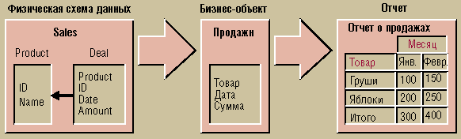
Рис.1. Семантический слой OLAP-клиентов
Общий принцип работы OLAP-клиентов — предварительное описание семантического слоя, который “скрывает” физическую схему данных от пользователя (см. рис. 1). После создания этого слоя пользователь может самостоятельно манипулировать понятными ему объектами, используя термины предметной области. Например, для создания интерактивного отчета пользователь выбирает бизнес-объект “Продажи” и “перетаскивает” его атрибуты в области колонок или строк, далее он может так же просто, движениями мыши, задавать условия фильтрации или группировки данных (в этот момент OLAP-клиент генерирует SQL-запрос к реляционной базе данных (БД) или запрос к многомерной БД, например на языке MDX). Описание семантического слоя может храниться в выделенном репозитории метаданных, в приложении или в системном репозитории многомерной БД.
Разные OLAP-клиенты обладают различными архитектурами, и некоторые из OLAP-клиентов могут быть развернуты в нескольких вариантах архитектур. OLAP-клиенты способны работать
- в однопользовательском режиме с локальными данными отдельного ПК,
- в файл-серверной архитектуре,
- в классической двухуровневой клиент-серверной архитектуре,
- в трехуровневой клиент-серверной архитектуре с сервером приложения (в последнем случае OLAP-клиент может быть реализован как тонкий Web-клиент; эти Web-клиенты заслуживают отдельного обсуждения и здесь не рассматриваются).
Точно так же в OLAP-клиентах организуется и работа с метаданными.
Источниками данных могут быть
- локальные таблицы (например, в формате dbf),
- таблицы SQL-серверов,
- локальные многомерные кубы,
- многомерные базы (кубы) данных OLAP-серверов.
Возможна реализация вычисляющей OLAP-машины
- в OLAP-клиенте,
- в MOLAP-сервере (OLAP-сервере, который обрабатывает данные, хранимые в физической многомерной БД),
- в ROLAP-сервере (OLAP-сервере, обрабатывающем данные, хранимые в реляционной БД),
- в сервере приложений.
Далее будут приведены несколько примеров архитектур OLAP-клиентов, предназначенных для использования в локальных сетях и на отдельных ПК.

Варианты архитектур OLAP-клиентов

OLAP-клиент MOLAP-сервера
Первичные данные из внешних источников периодически загружаются в многомерную БД MOLAP-сервера, в которой постоянно хранятся как первичные атомарные данные, так и вычисленные в момент загрузки агрегаты (см. рис. 2). Часть метаданных, а именно описания атрибутов куба, и OLAP-машина находятся на сервере; OLAP-клиент предоставляет средства организации диалога и отображает данные в виде таблицы.
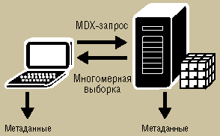
Рис. 2. OLAP-клиент MOLAP-сервера
При каждой манипуляции пользователя с этой таблицей генерируется запрос к OLAP-серверу на его языке, например MDX, и отображается вычисленный на сервере результат. Ограничения доступа пользователей к данным задаются на стороне MOLAP-сервера.
Наиболее простой OLAP-клиент этого типа — электронная таблица MS Excel, в которую встроен OLAP-компонент — “сводная таблица” (Pivot Table). Аналитическим приложением является книга MS Excel. Часть метаданных, описывающая свойства отчета, путь к серверу, имя базы данных и куба, хранится в книге MS Excel. Права доступа к отчету ограничиваются доступом к файлу MS Excel. Совместное использование настроек отчета группой пользователей обеспечивается копированием файла этих настроек на ПК каждого пользователя.
Достоинства и недостатки такого OLAP-клиента определяются свойствами MS Excel. Достоинства — простота освоения инструмента конечными пользователями и его относительно невысокая стоимость. Персональное владение файлом, в котором содержатся настройки отчета, удобно для пользователя, но усложняет сопровождение многопользовательских приложений. За счет предварительного вычисления агрегатов MOLAP-сервер обеспечивает наивысшую производительность обработки больших объемов данных, и при этом предъявляются невысокие требования к ресурсам ПК пользователей. Но за это приходится платить необходимостью администрирования процессов загрузки данных из источников первичной информации.

OLAP-клиент c локальным кубом
Плоские данные могут быть перегружены в локальный многомерный куб/файл, который располагается на файл-сервере для общего использования или на локальном ПК — для персонального (см. рис. 3). Генерацию локальных кубов обеспечивают Cognos, MS Pivot Services, BusinessObjects.
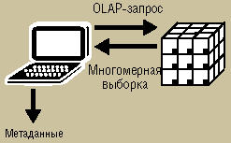
Рис. 3. OLAP-клиент с локальным кубом
Метаданные, описывающие физическую структуру куба, хранятся в нем самом, а метаданные, описывающие интерфейсы и отчеты, — в репозитории OLAP-клиента (BusinessObjects) или в приложении (Cognos, MS Excel).
Эта технология удобна для автономной (off-line) работы на ПК, отключенном от сети, или для выполнения многократного анализа однажды подготовленных данных. И как показывают тесты, эта конфигурация до определенного объема данных показывает даже более высокое быстродействие, чем OLAP-сервер.

OLAP-клиент и ROLAP-сервер
Данные хранятся в реляционных СУБД внешних систем, все вычисления выполняются в масштабе реального времени (on-line) на специальном ROLAP-сервере (см. рис. 4).
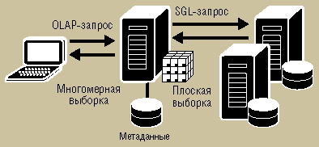
Рис. 4. OLAP-клиент и ROLAP-сервер
OLAP-клиент предоставляет интерактивный интерфейс пользователю, генерирует запросы на внутреннем языке системы к ROLAP-серверу, который на основе метаданных собственного репозитория преобразует их в SQL-запросы к источникам данных — реляционным СУБД.
Так реализована система MicroStrategy. MS OLAP Server 7/Analysis Services 2000 также может быть настроен для работы в такой архитектуре.
Трехуровневая конфигурация обеспечивает возможность обслуживания тысяч пользователей за счет масштабирования и кластеризации ROLAP-сервера. Требования к мощности ПК пользователей минимальны. В отличие от случая с MOLAP-сервером вычисления выполняются “на лету”, что устраняет необходимость процедуры перезагрузки данных из реляционных БД в многомерные кубы. Такая система, как и OLAP-сервер, требует администрирования и не использует огромных возможностей современных ПК.
В MicroStrategy оригинально решена операция детализации, или углубления (drill-down). При каждом запросе пользователя на детализацию отчета генерируется SQL-запрос, результат которого отображается в новом окне. Это не кажется удобным интерфейсным решением для пользователя. Но за счет того, что одновременно обрабатываются только те данные, что отображаются на экране, система обладает уникальной возможностью анализировать данные из реляционных баз неограниченного размера, вплоть до терабайтов.

OLAP-клиент с OLAP-машиной
OLAP-клиент со встроенной OLAP-машиной не хранит агрегатные данные на диске, а в момент запроса загружает их в оперативную память и выполняет вычисления на ПК пользователя (см. рис. 5). Источниками данных могут быть таблицы SQL-серверов, локальные таблицы, ERP-системы.
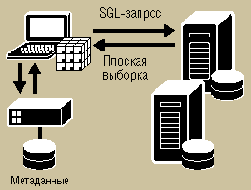
Рис.5 . OLAP-клиент с OLAP-машиной
и центральным репозиторием метаданных
Работа с метаданными реализуется по-разному. Например, может существовать выделенный центральный репозиторий метаданных. Он хранит описания источников данных, запросов и отчетов и права пользователей.
Построить такую архитектуру позволяет система BusinessObjects. Единый репозиторий метаданных дает всем пользователям возможность применять однажды настроенные отчеты. Администратор получает инструмент для разграничения прав пользователей на бизнес-объекты и отчеты.
В клиент-серверной архитектуре с OLAP-машиной на стороне клиента реализован и OLAP-клиент “Контур Стандарт” компании Intersoft Lab. Отличие от архитектуры, описанной выше, состоит в том, что репозиторий метаданных оформлен в виде файла. В терминологии системы он называется “файл приложения” и содержит описание семантического слоя, скрывающего расположение в сети и структуру базы данных, а также описание интерактивных отчетов. Этих файлов может быть один или много (см. рис. 6). Поэтому клиент может работать поочередно с несколькими репозиториями, которые могут находиться как на его ПК, так и на файл-сервере. Разделение прав доступа на данные реализуется средствами СУБД, а на отчеты — средствами операционной системы: для каждой рабочей группы создается свой файл приложения, доступ к которому ограничивается членами этой группы.
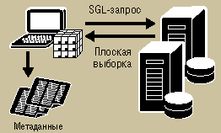
Рис. 6. OLAP-клиент с OLAP-машиной и множеством
репозиториев метаданных в виде файлов
Достоинство этого способа состоит в отчуждаемости репозитория, который можно просто скопировать, послать по почте в филиалы. Кроме того, репозиторий не требует обслуживания. Такая архитектура обеспечивает необычайную гибкость при решении прикладных задач. Этот OLAP-клиент может работать как DOLAP (Desktop OLAP), если данные находятся на локальном ПК, как файл-серверное приложение, если файлы БД лежат на сетевом диске, или как мощное многопользовательское клиент-серверное приложение, если данные предоставляет SQL-сервер. Независимо от способа хранения метаданных, в этом случае клиент-серверная система выполняет распределенные вычисления, при этом благодаря расположению OLAP-машины на стороне клиента в полной мере используется мощность ПК пользователей. Кроме того, не требуется администрирования дополнительной многомерной БД или ROLAP-сервера. При этом максимальные объемы данных и скорость их обработки зависят от мощности ЦП и объемов оперативной памяти ПК. Как показало тестирование системы “Контур Стандарт”, на ПК с тактовой частотой 400 МГц и 194 Мб оперативной памяти OLAP-операции над загруженным в оперативную память массивом из миллиона уникальных записей выполняются практически с нулевым временем отклика. При прогнозировании производительности системы следует учитывать важную особенность работы OLAP-клиента в клиент-серверной архитектуре с РСУБД. И Business Objects, и “Контур Стандарт” выполняют анализ запросов пользователей и генерируют SQL-запрос к СУБД, в котором описывается подходящий алгоритм предварительной группировки. Группирует сервер, а клиенту возвращается компактная выборка для дальнейших OLAP-вычислений. Размер этой выборки может быть в десятки и сотни раз меньше объема первичных данных. Таким образом, возможности OLAP-клиента также очень сильно зависят от мощности сервера БД. При достаточно быстром сервере и большом объеме реальных данных, в которых, как правило, существуют неуникальные записи, OLAP-клиент сможет обрабатывать десятки или даже сотни миллионов первичных, не агрегированных записей.

Применение OLAP-клиентов
OLAP-клиент может быть применен для решения нескольких бизнес-задач:
- Создание аналитической инфраструктуры предприятия силами специалистов самого предприятия или внедренческой фирмы.
- Создание тиражируемого аналитического приложения для популярной OLTP-системы силами независимого разработчика.
- Создание тиражируемого Хранилища данных или высокоуровневого инструмента для построения Хранилищ данных.
- Создание интегрированного аналитического модуля для OLTP-системы разработчиком этой системы.
Перечисленные бизнес-задачи могут быть решены с использованием различных конфигураций информационных систем, построенных с помощью OLAP-клиента.

Хранилище данных
Разработчик уникального Хранилища или универсального инструмента для построения Хранилищ может сконцентрироваться на проектировании БД и средств сбора и очистки данных. Выполнение запросов, анализ и выпуск отчетов делегируются готовым специализированным системам — OLAP-клиентам (см. рис. 7). Другими словами, программирование интерфейсов Хранилища может быть сведено только к созданию рабочего места администратора.
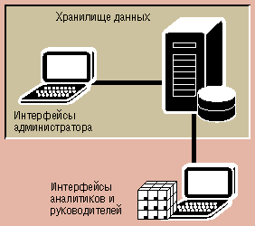
Рис. 7. OLAP-клиент с Хранилищем данных

Транзакционная система
Транзакционные системы, от больших западных ERP-систем до компактных российских “бухгалтерий”, наилучшим образом выполняют свои основные функции — автоматизацию учета и выпуск регламентированных отчетов, но не маркетинговый или финансовый анализ. Однако они накапливают совокупность данных, которые можно использовать для этого анализа.
При помощи OLAP-клиента эти данные можно получать в режиме реального времени непосредственно из БД OLTP-системы (см. рис. 8). Для этого структура БД должна быть прозрачной, а мощность сервера БД достаточной для одновременного выполнения “длинных” аналитических запросов и “коротких” транзакций операционистов.

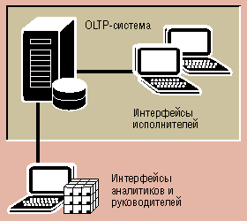
Рис. 8. OLAP-клиент, подключенный к БД транзакционной системы
Настройка OLAP-клиента на данные OLTP-системы дополняет ее оперативные и административные интерфейсы аналитическими, что дает большие экономические преимущества в сравнении с доработкой самих систем. Встроенные интерфейсы OLTP-системы будут продолжать служить для выполнения транзакций и, как правило, предназначаться для операционистов, а интерфейсы OLAP-клиента будут использоваться специалистами и руководителями.
Этот подход одинаково пригоден как для уникальных систем предприятия, так и для популярных тиражируемых систем. Так, BusinessObjects поставляет “Шаблоны быстрого развертывания” (Rapid Deployment Templates, RDT). Они представляют собой настройки семантического слоя, переводящие схемы данных популярных на Западе ERP-систем, таких, как SAP R\3, PeopleSoft и другие, на язык бизнес-объектов. При помощи RDT пользователь или поставщик конечных аналитических приложений может быстро настроить необходимые предприятию интерактивные интерфейсы и отчеты.
Настройки “Контур Стандарт” на тиражируемую бухгалтерскую систему, сохраненные в отдельном ресурсе — файле “Приложения”, могут распространяться вместе с этой системой ее автором или, как дополнение к ней, независимым разработчиком (см. рис. 9).
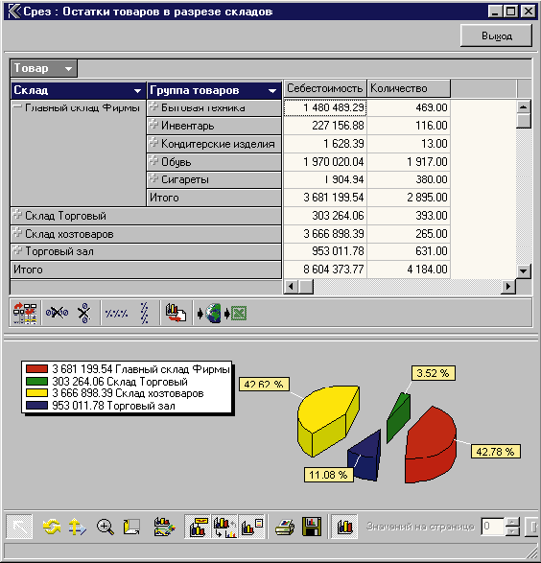
Рис. 9. Приложение “Контур Стандарт” для тиражируемой OLTP-системы

Витрины данных
В случае, если БД оперативной системы закрыта для прямого доступа или ее структура не подходит для OLAP-анализа, можно создавать специальные наборы реляционных таблиц или многомерных кубов — Витрины данных (Data Mart) и периодически выгружать в них данные для анализа, например, из бухгалтерской системы (см. рис. 10).
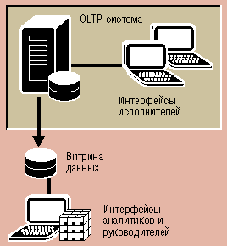
Рис. 10. Витрина данных OLTP-системы, созданная для анализа
В этом случае аналитическое приложение для тиражируемой OLTP-системы состоит из трех элементов: программы выгрузки данных (она может быть разработана на языке программирования, встроенном в OLTP-систему), Витрины данных и OLAP-клиента, настроенного на Витрину данных.
Это решение может поставляться как самостоятельное приложение.
Витрины данных также создаются для уменьшения времени отклика при работе с очень большим Хранилищем данных. Для этого некоторые тематические данные регулярно выгружаются из него в многомерные или реляционные Витрины данных для использования группой специалистов.

Интеграция данных на рабочем столе пользователя
Важное достоинство большинства OLAP-клиентов — возможность интеграции данных из различных источников в одном приложении. Конечный пользователь будет работать с данными, физически расположенными в разных информационных системах предприятия, из единого интерфейса и единым образом, что очень удобно (см. рис. 11).
Допускается настройка одного пользовательского интерфейса OLAP-клиента сразу на несколько баз данных различных типов (SQL-серверы, локальные таблицы) и различных систем (бухгалтерская система, Хранилище данных, Витрина данных). Для этого в Business-Objects реализован специальный сервер BI-портал InfoView. MicroStrategy и “Контур Стандарт” могут отображать список отчетов независимо от их источников данных, в одной древовидной структуре папок.
Архитектурная гибкость” OLAP-клиентов открывает неограниченные возможности для реализации идей профессиональных разработчиков, внедренческих компаний и ИТ-подразделений предприятий. Аккуратный анализ состава и структуры первичных данных, реальных запросов пользователей, имеющегося парка вычислительной техники и выбор на этой основе оптимального OLAP-клиента и архитектуры информационной системы может помочь сократить расходы и при этом удовлетворить потребности пользователей.
Для разработчиков будет полезно принять во внимание тенденции в OLAP-технологиях. Средний человек практически не в состоянии анализировать отчеты, имеющие свыше семи измерений и более двух-трех десятков элементов в одном измерении. Таким образом, объемы данных для “человеческого” анализа являются константой, а мощность компьютеров, в том числе персональных, постоянно растет. Уже сегодня OLAP-сервер исчезает как отдельный продукт и превращается в стандартный сервис SQL-сервера. Дальнейшее повышение мощности ПК может привести к тому, что ее станет достаточно для выполнения OLAP-анализа подавляющего большинства приложений баз данных.
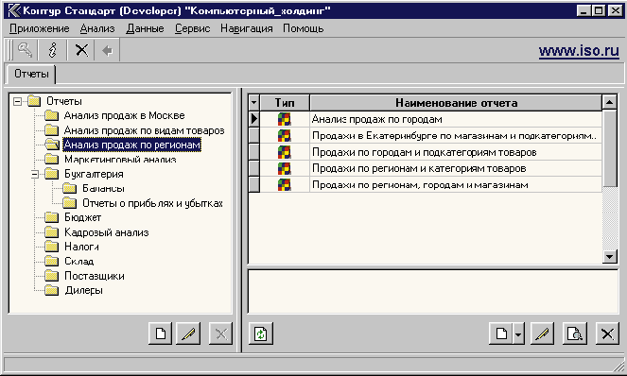
Рис. 11.

Интернет в роли клиента
Новым членом семейства OLAP-клиентов является Интернет. Существует масса преимуществ в формировании OLAP-отчетов через Интернет. Наиболее существенным представляется отсутствие необходимости в специализированном программном обеспечении для доступа к информации. Это экономит предприятию кучу времени и денег.
Каждый Интернет-продукт специфичен. Некоторые упрощают создание Web-страниц, но имеют меньшую гибкость. Другие позволяют создавать представления данных, а затем сохранять их как статические HTML-файлы. Все это дает возможность просматривать данные через Интернет, но не более того. Активно манипулировать данными с их помощью невозможно. Существует и другой тип продуктов - интерактивный и динамический, превращающий такие продукты в полнофункциональные инструменты. Пользователи могут осуществлять углубление в данные, пивотинг, ограничение измерений, и др. Прежде, чем выбрать средство реализации Интернет, важно понять, какие функциональные возможности требуются от Web-решения, а затем определить, какой продукт наилучшим образом воплотит эту функциональность.

Приложения
Приложения - это тип клиента, использующий базы данных OLAP. Они идентичны инструментам запросов и генераторам отчетов, описанным выше, но, кроме того, они вносят в продукт более широкие функциональные возможности. Приложение, как правило, обладает большей мощностью, чем инструмент запроса.

Настольный OLAP
Представителями настольного OLAP являются продукты, необязательно соединяющиеся с сервером. Они могут запускаться в основном на клиентской части, хотя данные в форме куба данных могут загружать и с сервера. Тот факт, что куб данных строится и хранится на машине пользователя, позволяет рекомендовать их тем, кто часто использует портативные компьютеры или кто нечасто запускает настолько сложные отчеты, что для их формирования необходима более высокая скорость клиента, а, следовательно, и более мощный сервер для ее обеспечения.

Настольные OLAP-программы
Еще недавно поставщики OLAP-серверов продавали свои продукты по таким ценам, что их покупатели должны были быть богаты как арабские шейхи. Так, приобретение Oracle Express обошлось бы в $100 000 за рабочие места двух аналитиков и двух администраторов. Но, даже после выхода на рынок компании Microsoft, которая обрушила цены, предоставив OLAP-сервер бесплатно в составе MS SQL Server, создание Хранилищ данных или витрин данных остается серьезным мероприятием, требующим привлечения профессионального разработчика, администрирования в процессе эксплуатации и других расходов.
Поэтому на рынке появился особый класс продуктов - DOLAP (Desktop OLAP) - настольный OLAP. Это программа, которая устанавливается на каждый персональный компьютер. Она не требует сервера, имеет "нулевое администрирование". Программа позволяет пользователю настроиться на существующие у него базы данных; как правило, при этом создается словарь, скрывающий физическую структуру данных за ее предметным описанием, понятным специалисту. После этого программа выполняет произвольные запросы и результаты их отображает в OLAP-таблице. В этой таблице, в свою очередь, пользователь может манипулировать данными и получать на экране или на бумаге сотни различных отчетов.
По способу получения данных такие программы можно разделить на локальные и корпоративные:
- Локальные манипулируют данными таблицы MS Excel или небольших баз данных типа Access, DBF, Paradox.
- Корпоративные DOLAP имеют доступ к SQL-серверам или многомерным базам данных и, таким образом, тоже делятся на две категории.
Корпоративные DOLAP, предназначенные для анализа данных SQL-серверов позволяют анализировать уже имеющиеся в корпорации данные, хранящиеся в OLTP-системах. Однако вторым их назначением может быть быстрое и дешевое создание Хранилищ или витрин данных, когда программистам организации требуется лишь создать совокупности таблиц типа "звезда" и процедуры загрузки данных. Наиболее трудоемкая часть работы - разработка интерфейсов с многочисленными вариантами пользовательских запросов, интерфейсов и отчетов становится ненужной. Это буквально за несколько часов реализуется в DOLAP-программе. Освоение же такой программы конечным пользователем требует 30 минут.
DOLAP программы поставляются самими разработчиками баз данных, многомерных и реляционных. Это SAS Corporate Reporter, являющийся почти эталонным по удобству и красоте продуктом, Oracle Discovery, комплекс программ MS Pivot Services и Pivot Table и другие. Эти продукты, за исключением программ Microsoft, стоят недешево. Так SAS Corporate Reporter обойдется в $2000 на одного пользователя.
Большая группа программ поставляется в рамках компании "OLAP в массы", которую проводит корпорация Microsoft. Эти программы предназначены для работы с MS OLAP Services. Как правило, они являются улучшенными вариантами Pivot Table и предназначены для использования в рамках MS Office или Web. Это Matryx, Knosys и т.д.
Благодаря простоте, дешевизне и огромной эффективности этот класс продуктов приобрел огромную популярность на Западе. Большие корпорации строят свои Хранилища с распределенным доступом на основе таких программ.

ИНТЕЛЛЕКТУАЛЬНЫЙ АНАЛИЗ ДАННЫХ
ИАД (Data Mining) - это процесс поддержки принятия решений, основанный на поиске в данных скрытых закономерностей (шаблонов информации). При этом накопленные сведения автоматически обобщаются до информации, которая может быть охарактеризована как знания.
В общем случае процесс ИАД состоит из трёх стадий (рис. 6):
- выявление закономерностей (свободный поиск);
- использование выявленных закономерностей для предсказания неизвестных значений (прогностическое моделирование);
- анализ исключений, предназначенный для выявления и толкования аномалий в найденных закономерностях.
Иногда в явном виде выделяют промежуточную стадию проверки достоверности найденных закономерностей между их нахождением и использованием (стадия валидации).
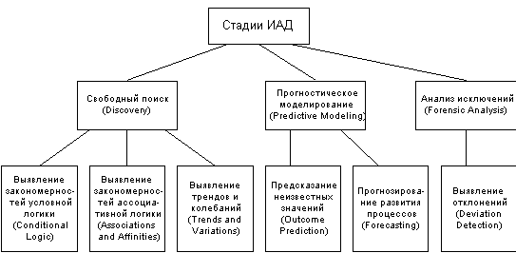
Рис. 6. Стадии процесса интеллектуального анализа данных
Все методы ИАД подразделяются на две большие группы по принципу работы с исходными обучающими данными.
- В первом случае исходные данные могут храниться в явном детализированном виде и непосредственно использоваться для прогностического моделирования и/или анализа исключений; это так называемые методы рассуждений на основе анализа прецедентов. Главной проблемой этой группы методов является затрудненность их использования на больших объемах данных, хотя именно при анализе больших хранилищ данных методы ИАД приносят наибольшую пользу.
- Во втором случае информация вначале извлекается из первичных данных и преобразуется в некоторые формальные конструкции (их вид зависит от конкретного метода). Согласно предыдущей классификации, этот этап выполняется на стадии свободного поиска, которая у методов первой группы в принципе отсутствует. Таким образом, для прогностического моделирования и анализа исключений используются результаты этой стадии, которые гораздо более компактны, чем сами массивы исходных данных. При этом полученные конструкции могут быть либо "прозрачными" (интерпретируемыми), либо "черными ящиками" (нетрактуемыми).
Две эти группы и примеры входящих в них методов представлены на рис. 7.
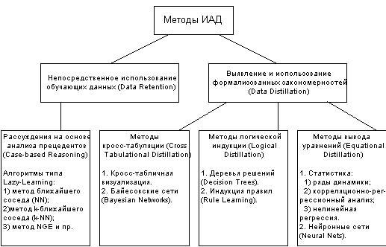
Рис. 7. Классификация технологических методов ИАД

АНАЛИТИЧЕСКИЕ СЛУЖБЫ MICROSOFT
Рассмотрим архитектуру OLAP-служб на примере Microsoft Analysis Services — OLAP-сервера фирмы Microsoft, входящего в комплект поставки Microsoft SQL Server 2000 Enterprise Edition и на сегодняшний день признанного одним из наиболее популярных продуктов этого класса.
Конечной целью использования хранилищ данных и OLAP являются анализ данных и представление результатов этого анализа в удобном для восприятия и принятия решений виде. Непосредственное обращение клиентского приложения, отвечающего за представление результатов анализа данных, к хранилищу данных в принципе возможно. Однако в этом случае в нем должны быть реализованы средства такого анализа, то есть по существу оно должно быть клиентским OLAP-средством. При всей простоте такого подхода к реализации OLAP он не лишен недостатков, связанных с ограничениями, налагаемыми на число измерений и количество членов в них (подробное рассмотрение этого вопроса можно найти в предыдущей статье данного цикла). Как мы знаем, у серверных OLAP-средств таких недостатков нет. Поэтому более прогрессивным представляется подход, основанный на применении серверных OLAP-средств в качестве промежуточного звена между хранилищем данных в виде реляционной СУБД и клиентским приложением. В этом случае OLAP-сервер должен превращать данные из реляционного хранилища в форму, более удобную для создания аналитических отчетов, — в OLAP-кубы.

OLAP- сервер Analysis Server
Основным компонентом аналитических служб является Analysis Server, представляющий собой сервис операционной системы Windows NT/2000 и предназначенный для создания OLAP-кубов и предоставления доступа к ним из клиентских приложений.
Теоретически OLAP-куб, созданный с помощью аналитических служб Microsoft, может содержать все данные из таблицы фактов плюс агрегатные значения для тех групп записей из этой таблицы, которые соответствуют верхним уровням иерархии измерений. При необходимости можно производить динамическое обновление куба, если в таблицу фактов были добавлены новые записи, а также выбрать, будут ли данные с нижних уровней иерархии храниться в самом кубе, что соответствует способу хранения данных Multidimensional OLAP, или они будут считываться из таблицы фактов хранилища данных, что соответствует способам хранения данных Relational OLAP и Hybrid OLAP (способы хранения данных мы рассматривали в предыдущей статье данного цикла). С точки зрения пользователя различий между этими способами хранения нет, не считая разницы в производительности обращающихся к этим кубам приложений.
Аналитические службы сохраняют агрегатные данные только для простейших агрегатных функций (сумм, числа записей, максимальных и минимальных значений). Однако в случае необходимости можно создавать так называемые вычисляемые члены (calculated members) для получения других типов агрегатных значений (средних, средневзвешенных, смещенных и несмещенных дисперсий и т.д.). При этом, помимо применения встроенных средств создания агрегатных данных, Analysis Services позволяет использовать для вычисления агрегатных данных функции VBA или Excel, а также создавать собственные.
Так, для создания нескольких кубов, имеющих одинаковые измерения, можно сгруппировать их в одну многомерную базу данных, а сами эти измерения поместить в библиотеку (library), сделав их коллективными, то есть общедоступными для всех кубов, содержащихся в базе данных (shared dimensions). Можно также создавать измерения, принадлежащие только одному кубу (private dimensions).
И, наконец, аналитические службы Microsoft позволяют создавать так называемые виртуальные кубы (virtual cubes), которые в определенной степени являются аналогами представлений (view) реляционных СУБД. Виртуальные кубы не содержат данных, но позволяют представить в виде единого куба данные из нескольких кубов, имеющих хотя бы одно общее коллективное измерение

Создание многомерных баз данных и OLAP-кубов
Для выполнения этого примера следует установить аналитические службы Microsoft SQL Server (напоминаем, что они входят в комплект поставки Microsoft SQL Server) и запустить утилиту Analysis Manager, с помощью которой обычно и создаются многомерные базы данных.

OLAP-клиенты: приложения и утилиты
Пользователей аналитических служб можно условно разделить на две группы: администраторов, создающих или модифицирующих OLAP-кубы, и обычных пользователей-аналитиков, читающих данные из OLAP-кубов с целью создания аналитических отчетов. Эти группы используют разные технологии доступа к OLAP-данным.

Доступ к аналитическим службам из клиентских приложений
Для администраторов. Для создания административных приложений следует применять Decision Support Objects (DSO) — набор библиотек, содержащих COM-объекты, позволяющие создавать и модифицировать многомерные базы данных и содержащиеся в них объекты (кубы, коллективные измерения и т.д.). Отметим, что Analysis Manager — приложение, использующее SQL DSO, — входит в состав аналитических служб. Эти библиотеки можно использовать для разработки собственных приложений, в которых осуществляется создание или модификация многомерных баз данных, в том числе и для реализации действий, не предусмотренных в клиентских утилитах, входящих в состав аналитических служб.
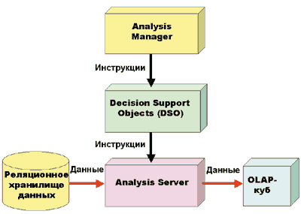
Для аналитиков. Приложения, предназначенные для чтения OLAP-данных, при взаимодействии с аналитическими службами обязательно используют PivotTable Service — библиотеки, загружаемые в адресное пространство клиентского приложения. Эти библиотеки автоматически устанавливаются вместе с аналитическими службами (независимо от того, какая именно их часть установлена — клиентская или серверная), а также вместе с Microsoft Office 2000.
PivotTable Service можно использовать в любой 32-разрядной версии Windows для:
- просмотра серверных OLAP-кубов, а также для
- создания, модификации и чтения локальных OLAP-кубов, созданных в клиентском приложении, реализуя таким образом клиентскую OLAP-функциональность.
Эти библиотеки реализуют кэширование в клиентском приложении данных, полученных как с OLAP-сервера, так и из реляционных источников данных. Помимо этого они позволяют осуществлять кэширование данных и на OLAP-сервере, повышая тем самым производительность работы с ним в случае обращения к одним и тем же данным нескольких пользователей. Для взаимодействия с PivotTable Service клиентское приложение может использовать:
- OLE DB for OLAP — расширение универсального механизма доступа к данным OLE DB, позволяющее обращаться к многомерным данным, а также
- ADO MD — библиотеки, представляющие собой надстройку над OLE DB for OLAP и являющиеся COM-серверами для доступа к многомерным данным, удобными для применения в клиентских приложениях.
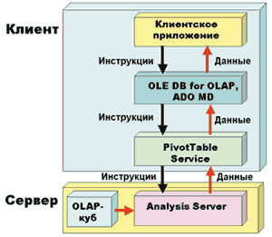

Клиенты аналитических служб
Описанные выше технологии доступа к многомерным данным можно применять в собственных приложениях. Однако для наиболее часто встречающихся задач, таких как создание и просмотр кубов, в состав аналитических служб входят клиентские утилиты, которые мы рассмотрим ниже.
Analysis Manager (для администраторов). Analysis Manager представляет собой утилиту, входящую в состав аналитических служб и предназначенную главным образом для администраторов баз данных OLAP (рис. 2).
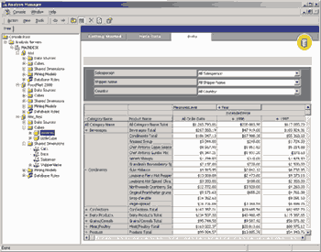
В составе Analysis Manager имеется простейшее средство просмотра многомерных данных, представляющее собой элемент управления ActiveX, использующий для доступа к данным OLE DB for OLAP.
Analysis Manager использует библиотеки SQL DSO для создания и модификации объектов многомерной базы данных и OLE DB для доступа к исходным реляционным хранилищам данных. Что касается доступа к самим многомерным данным, то, повторимся, Analysis Manager использует для этой цели OLE DB for OLAP.
Приложения Microsoft Office (для аналитиков). Из других клиентских приложений, не входящих в состав аналитических служб, но часто используемых для просмотра OLAP-кубов, следует назвать приложения Microsoft Office, в частности Microsoft Excel. С помощью Excel можно обращаться к серверным OLAP-кубам, получая их двух- и трехмерные сечения на листах рабочих книг Excel в виде сводных таблиц, а также создавать локальные OLAP-кубы в виде файлов на основе реляционных данных, доступных с помощью OLE DB (рис. 3).
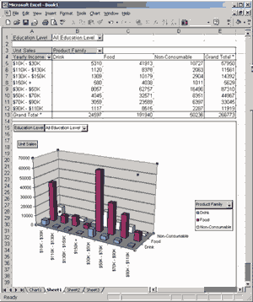
Кроме того, в состав Microsoft Office Web Components входит элемент управления ActiveX PivotTable List, позволяющий реализовать сходную функциональность как в обычном Windows-приложении, так и на HTML-странице, предназначенной для применения внутри корпоративной сети (рис. 4).
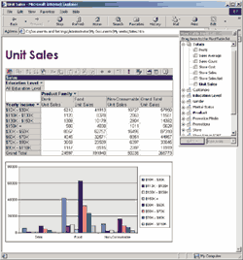

SQL SERVER 2005
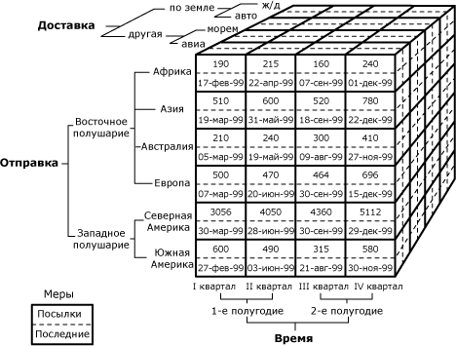

Унифицированная многомерная модель (UDM)
Роль унифицированной многомерной модели заключается в создании моста между пользователем и источниками данных. Модель UDM конструируется на одном или нескольких источниках данных. Пользователь запрашивает модель UDM при помощи различных клиентских средств, например Microsoft Excel.

РХД
OLTP
OLTP
OLTP
МБД
РХД – реляционное хранилище данных
МБД – многомерная база данных
OLTP – оперативная база данных

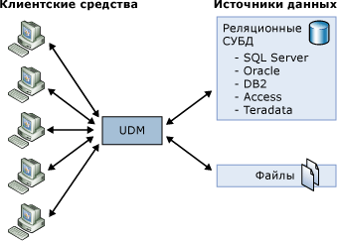

Многомерная модель данных может быть описана на трех уровнях: с.28
- концептуальной модели
- физической модели
- прикладной модели

КОНЦЕПТУАЛЬНАЯ МОДЕЛЬ ДАННЫХ
ЯЗЫК ОПИСАНИЯ ДАННЫХ

Описание измерения
Все измерения служб Microsoft SQL Server 2005 Analysis Services — это группы атрибутов, основанные на столбцах таблиц или представлений в представлении источника данных. Измерения существуют независимо от куба, могут использоваться в нескольких кубах или несколько раз в одном и том же кубе, а также могут быть связаны между экземплярами служб Analysis Services. Измерение, существующее независимо от куба, называется измерением базы данных, а экземпляр измерения базы данных в кубе называется измерением куба.

Свойства и значения атрибутов
Атрибут измерения содержит ограниченный список ключевых значений, с которыми ассоциируется набор свойств. При этом ключ – это уникальный идентификатор элемента измерения.
Список основных свойств элемента атрибута
№ | Свойство | Описание
1 | Тип (Type)
2 | Назначение(Usage)
3 | Ключ (KeyColumn)
4 | Имя (NameColumn)
5 | Значение(ValueColumn)
6 | Порядок (OrderBy)
7 | Порядок по атрибуту
8 | Уникальность имени
9 | Перевод
10 | Предполагаемый размер

Пример
Имя атрибута (Name) – День_недели
Назначение(Usage) – Ключ

Список возможных значений атрибута
Ключ  (KeyColumn) | Имя  (NameColumn) | Значение  (ValueColumn)
1 | Понедельник | 1
2 | Вторник | 2
… | … | …
7 | Воскресение | 7

Порядок (OrderBy)

ПРИЛОЖЕНИЕ

Классификация OLAP - программ
Не любые программы, которые быстро выполняют произвольные запросы, расчеты и выдают пользователю данные в понятном ему виде принято считать OLAP-средством. К классу OLAP относят только те программы, которые в качестве внешнего интерфейса предоставляют пользователю многомерную управляемую таблицу. Эта таблица позволяет пользователю менять местами колонки и строки, закрывать и раскрывать <измерения> - описательные колонки, задавать условия фильтрации и при этом она автоматически вычисляет промежуточные в группах данных и окончательные итоги по <фактам> - цифровым колонкам. Неотъемлемой частью OLAP-анализа является графическое отображение данных.
Программы, реализующие эту методику, делятся на следующие категории:
- OLAP-сервер или MOLAP-многомерная СУБД. Это машина вычислений и многомерная база данных, к которой обращаются клиентские программы с командами на получение данных и выполнение вычислений. В MOLAP хранятся <кубы> - наборы данных, фактов и измерений, с заранее вычисленными агрегатами.
- MOLAP-компонента. Это инструмент программиста, при помощи которого разрабатываются клиентские программы, получающие вычисленные <срезы> кубов от OLAP-сервера по какому-либо интерфейсу, например OLE DB for OLAP корпорации Microsoft.
- ROLAP-сервер. Относительно новый класс программного обеспечения. В отличие от OLAP-сервера не имеет в своем составе многомерной базы данных, а преобразует данные реляционной СУБД в многомерные кубы по запросу многих клиентских приложений.
- ROLAP-компонента. Это тоже инструмент программиста. В отличие от визуальной OLAP-компоненты она содержит собственную OLAP-машину для преобразования реляционных данных или многомерной матрицы в многомерные кубы. Другими словами, эта программа по запросу пользователя в оперативной памяти вычисляет агрегаты и сама же их отображает на экране.
- OLAP-программа. Это законченное решение, содержащее в своем составе OLAP-компоненту, средства описания произвольных запросов (Ad-hoc query) и интерфейс доступа к базам данных. В свою очередь такие программы можно разбить на две группы: MOLAP- и ROLAP-программы.

OLAP-компоненты
Любое конечное решение содержит OLAP-компоненту, которая является интерфейсом пользователя. Эти компоненты похожи друг на друга. Их визуальная часть состоит из элементов управления и элементов отображения данных. Как правило, это таблица, в полях которой содержаться данные, а колонки и строки являются элементами управления.
Подавляющее большинство поставщиков OLAP, а их в мире насчитывается около 140, не продают свои компоненты. Нам известно только три компоненты, которые можно купить для собственной разработки. Это Decision Cube компании Inprise в составе компиляторов Delphi и C++ Builder, Pivot Table корпорации Microsoft в составе MS Office, и Dynamic Cube компании Data Dynamic, специализирующейся на разработке OLAP-компонент.
Decision Cube компании Inprise поставляется как VCL-компонента. По нашей классификации относится к ROLAP-компонентам, то есть содержит в своем составе OLAP-машину и предназначен только для работы с реляционными СУБД или локальными таблицами. Он отличается весьма скромными возможностями. Например, в нем нельзя открыть один элемент измерения, или установить фильтр по нескольким измерениям, отобразить несколько фактов одновременно. Производительность компоненты невысока. Пределом является около 4000 записей при 5 измерениях. Компонента отображает в таблице одновременно только один факт. Неприятной особенностью является наличие в исходных текстах нескольких ошибок, в результате чего только высококвалифицированные программисты после исправления этих ошибок могут использовать компоненту в своих разработках. К достоинствам можно отнести простоту применения и освоения компоненты. При правильном использовании и небольших объемах данных продукты на базе этой компоненты могут оказаться полезными и приемлемыми по быстродействию.
Pivot Table корпорации Microsoft поставляется в двух вариантах: как составная часть MS Excel и как Web-компонента. Web-компонента (ActiveX) может быть использована как в браузере, так и собственном Windows-приложении. Pivot Table является одновременно и MOLAP- и ROLAP-компонентой. По протоколу OLE DB for OLAP он может взаимодействовать с многомерной СУБД MS OLAP Server, или другими 70-ю многомерными СУБД, разработчики которых поддержали этот протокол. По протоколу OLE DB Pivot Table может получать данные от реляционной СУБД и выполнять вычисления кубов в памяти. И конечно данные могут быть получены из заданной области таблицы MS Excel. В этом случае его производительность не отличается от производительности Decision Cube. Компонента отображает в таблице одновременно только один факт. Однако инструментарий компоненты шире, чем у Decision Cube - реализована произвольная фильтрация и раскрытие одного элемента измерения. Основным назначением компоненты является создание интерфейсов к OLAP-серверу в рамках концепции Business Intelligent корпорации Microsoft.
Dynamic Cube компании Data Dynamic является классической ROLAP-компонентой. Он поставляется как VCL для программистов Delphi и C++ Builder и как COM для приверженцев компонентной модели. OLAP- машина компоненты весьма мощна. Она с легкостью обрабатывает десятки и чуть медленнее даже сотни тысяч записей. Есть множественная фильтрация, открытие элемента одного измерения, некоторые дополнительные функции. Компонента позволяет отображать в таблице одновременно несколько фактов. Однако эта компонента довольно дорога, особенно впечатляет ее стоимость для профессиональных разработчиков.
Все три описанные выше компоненты по сравнению с готовыми продуктами многих поставщиков имеют весьма скупую функциональность, ограничивающуюся классическими функциями OLAP: drill down, move, rotate и пр. В то же время в некоторых готовых продуктах часто встречается инструментальная панель, наполненная кнопками дополнительных удобных функций. Таких как <убрать нули>, <поменять строки со столбцами> и даже кнопками, выполняющими популярные аналитические задачи, например классический маркетинговый анализ 20/80.
Таблицу можно разделить на следующие элементы, с которыми мы и будем работать в дальнейшем:

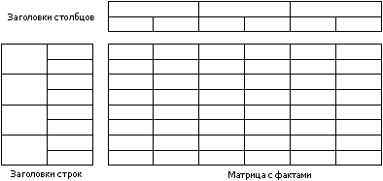
Заполняя матрицу с фактами, мы должны действовать следующим образом:
- На основании данных об измерениях определить координаты добавляемого элемента в матрице.
- Определить координаты столбцов и строк итогов, на которые влияет добавляемый элемент.
- Добавить элемент в матрицу и соответствующие столбцы и строки итогов.
При этом нужно отметить то, что полученная матрица будет сильно разреженной, почему ее организация в виде двумерного массива (вариант, лежащий на поверхности) не только нерациональна, но, скорее всего, и невозможна в связи с большой размерностью этой матрицы, для хранения которой не хватит никакого объема оперативной памяти. Например, если наш куб содержит информацию о продажах за один год, и если в нем будет всего 3 измерения – Клиенты (250), Продукты (500) и Дата (365), то мы получим матрицу фактов следующих размеров:
Кол-во элементов = 250 х 500 х 365 = 45 625 000
И это притом, что заполненных элементов в матрице может быть всего несколько тысяч. Причем, чем больше количество измерений, тем более разреженной будет матрица.
Поэтому, для работы с этой матрицей нужно применить специальные механизмы работы с разреженными матрицами. Возможны различные варианты организации разреженной матрицы. Они довольно хорошо описаны в литературе по программированию, например, в первом томе классической книги "Искусство программирования" Дональда Кнута.

ИСТОЧНИКИ
- Порядок разработки ETL-процессов
- Основные подходы к архитектуре Хранилищ данных

